REPUBLIQUE DU CAMEROUN
Paix – Travail – Patrie
*******
MINISTERE DE L’ENSEIGNEMENT SUPERIEURE
*******
UNIVERSITE D’EBOLOWA
*******
FACULTE DES SCIENCES
*******
BP….EBOLOWA

REPUBLIC OF CAMEROON
Peace - Work - Fatherland
*******
MINISTRY OF HIGHER EDUCATION
*******
THE UNIVERSITY OF EBOLOWA
*******
FACULTY OF SCIENCE
*******
P.O.BOX…EBOLOWA



TPE: TIC 345 CLOUD COMPUTING
Thème:

La sécurité du cloud computing

Filière : TIC (Technologies de l’Information et de la Communication)

MEMBRES DU GROUPE 5 :
NOMS | PRENOMS | MATRICULES
MVONDO NKO’O | ARNOLD DANIEL | 24I0027FS
MOUCHILI MFOUNDIKOU | MOHAMED MOUSTAPHA | 24I0017FS
NGAMBI | JOSEPHINE LETICIA | 24I0025FS
2026-2027
Sous l’enseignement de :
Dr. KENGNI Olga

RÉSUMÉ
Le cloud computing a transformé la manière dont les organisations produisent et exploitent leurs services numériques. En externalisant tout ou partie de leur infrastructure, elles gagnent en agilité et en capacité, mais perdent une partie du contrôle direct sur leurs systèmes. Ce rapport examine cette transformation sous l’angle de la sécurité. Il montre que les incidents proviennent rarement d’une compromission de l’infrastructure du fournisseur et qu’ils naissent le plus souvent d’une identité compromise, d’un droit excessif ou d’une configuration incorrecte. Trois leviers structurent l’analyse : l’authentification, qui établit l’identité ; l’autorisation, qui définit les droits ; la configuration, qui détermine l’état réel du système. Ces trois leviers convergent vers un point d’application unique, l’interface de programmation applicative. Le rapport détaille les dix risques du classement OWASP API Security Top 10 (2023), les mécanismes de sécurisation associés et une étude de cas réelle. Il conclut que le cloud est sécurisé par conception, mais qu’il n’est jamais sécurisé par défaut.
Mots-clés : cloud computing ; sécurité de l’information ; authentification ; autorisation ; configuration ; API ; OWASP ; responsabilité partagée ; moindre privilège

ABSTRACT
Cloud computing has transformed the way organisations build and operate digital services. By outsourcing part or all of their infrastructure, they gain agility and capacity, but lose direct control over their systems. This report examines that transformation from a security perspective. It shows that incidents rarely result from a compromise of the provider’s infrastructure; they most often stem from a compromised identity, excessive permissions or misconfiguration. Three levers structure the analysis: authentication, which establishes identity; authorisation, which defines permissions; and configuration, which determines the actual state of the system. These levers converge on a single point of enforcement, the application programming interface. The report details the ten risks of the OWASP API Security Top 10 (2023), the corresponding security mechanisms and a real case study. It concludes that the cloud is secure by design, but never secure by default.
Keywords: cloud computing; information security; authentication; authorisation; configuration; API; OWASP; shared responsibility; least privilege

TABLE DES MATIÈRES
INTRODUCTION GÉNÉRALE 1
CHAPITRE I : LE CLOUD COMPUTING, CADRE GÉNÉRAL 3
1.1. Définition et caractéristiques essentielles 3
1.2. Les modèles de service 4
1.3. Les modèles de déploiement 5
1.4. Apports et limites 6
CHAPITRE II : LA SÉCURITÉ DU CLOUD, MENACES ET VULNÉRABILITÉS 8
2.1. Définition et objectifs 8
2.2. La triade CIA 8
2.3. Particularités du cloud 9
2.4. Le modèle de responsabilité partagée 10
2.5. Menaces et vulnérabilités 11
2.5.1. Menaces liées aux identités et aux accès 12
2.5.2. Menaces liées aux données 12
2.5.3. Risques liés aux erreurs de configuration 13
2.5.4. Menaces liées à la virtualisation et à l’infrastructure 13
2.5.5. Applications et API 13
2.6. Conséquences des incidents 14
CHAPITRE III : AUTHENTIFICATION, AUTORISATION ET CONFIGURATION 15
3.1. L’authentification 15
3.1.1. Définition et principes 15
3.1.2. Faiblesses fréquentes 16
3.1.3. Mécanismes de renforcement 17
3.2. L’autorisation 18
3.2.1. Définition et principes 18
3.2.2. Faiblesses fréquentes 18
3.2.3. Mécanismes de renforcement 19
3.3. La configuration 19
3.3.1. Définition et enjeux 19
3.3.2. Faiblesses fréquentes 20
3.3.3. Mécanismes de renforcement 20
3.4. L’articulation des trois leviers 21
CHAPITRE IV : LES API, POINT DE CONVERGENCE DES RISQUES 23
4.1. Qu’est-ce qu’une API ? 23
4.1.1. Définition et types 23
4.1.2. Rôle des API dans le cloud 24
4.2. Pourquoi les API concentrent les risques 25
4.3. L’OWASP API Security Top 10 26
4.3.1. API1 — contrôle d’accès objet (BOLA) 27
4.3.2. API2 — authentification défaillante 27
4.3.3. API3 — propriétés objet (BOPLA) 28
4.3.4. API4 — ressources non limitées 28
4.3.5. API5 — fonctions (BFLA) 28
4.3.6. API6 — flux métier sensibles 29
4.3.7. API7 — falsification de requête (SSRF) 29
4.3.8. API8 — mauvaise configuration 30
4.3.9. API9 — inventaire défaillant 30
4.3.10. API10 — API tierces 31
4.3.11. Synthèse des dix risques 31
4.4. Mécanismes de sécurisation 32
4.4.1. Authentifier l’appelant 32
4.4.2. Autoriser l’action 32
4.4.3. Protéger le périmètre 33
4.4.4. Protéger les données en transit et au repos 33
4.4.5. Superviser et détecter 33
4.4.6. Maîtriser le cycle de vie 34
4.5. Études de cas : Capital One et Toyota 35
4.5.1. Capital One : les faits 35
4.5.2. Capital One : la chaîne d’attaque 35
4.5.3. Capital One : les causes 35
4.5.4. Capital One : conséquences et enseignements 36
4.5.5. Toyota : une erreur de configuration 36
4.6. Bonnes pratiques et recommandations 37
CONCLUSION GÉNÉRALE 38
BIBLIOGRAPHIE 40

LISTE DES FIGURES
Figure 1.1 Répartition des responsabilités selon le modèle de service 5
Figure 2.1 La triade CIA, socle de toute politique de sécurité 9
Figure 2.2 Chaîne typique d’une attaque sur un environnement cloud 12
Figure 3.1 Les trois leviers de la sécurité des accès dans le cloud 15
Figure 3.2 Flux simplifié d’authentification et d’autorisation avec OpenID Connect 17
Figure 4.1 Architecture type d’une API cloud sécurisée 24
Figure 4.2 Répartition des dix risques OWASP selon les trois leviers 26
Figure 4.3 Mécanisme de la faille BOLA 27
Figure 4.4 Exploitation d’une faille SSRF pour atteindre les métadonnées d’instance 30

LISTE DES TABLEAUX
Tableau 1.1 Comparaison des modèles de déploiement 6
Tableau 2.1 Répartition des responsabilités entre fournisseur et client 11
Tableau 2.2 Synthèse des menaces, causes et mesures d’atténuation 14
Tableau 3.1 Comparaison des trois leviers de sécurité 21
Tableau 3.2 Exemples de services associés aux trois leviers et à la supervision 21
Tableau 4.1 Correspondance entre les dix risques OWASP et les trois leviers 26
Tableau 4.2 Synthèse des dix risques OWASP et de leurs parades 32
Tableau 4.3 Mécanismes de sécurisation des API 34
Tableau 4.4 Fonctions de sécurité des passerelles d’API managées 35
Tableau 4.5 Checklist de sécurisation des API dans le cloud 37
SIGLES ET ABRÉVIATIONS
ABAC Attribute-Based Access Control — contrôle d’accès fondé sur les attributs
API Application Programming Interface — interface de programmation applicative
AWS Amazon Web Services
BFLA Broken Function Level Authorization — contrôle d’accès fonctionnel défaillant
BOLA Broken Object Level Authorization — contrôle d’accès objet défaillant
BOPLA Broken Object Property Level Authorization — contrôle d’accès aux propriétés défaillant
CIEM Cloud Infrastructure Entitlement Management — gestion des droits d’infrastructure cloud
CIA Confidentiality, Integrity, Availability — confidentialité, intégrité, disponibilité
CSPM Cloud Security Posture Management — gestion de la posture de sécurité cloud
FaaS Function as a Service — fonction en tant que service
gRPC gRPC Remote Procedure Call
IaaS Infrastructure as a Service — infrastructure en tant que service
IaC Infrastructure as Code — infrastructure en tant que code
IAM Identity and Access Management — gestion des identités et des accès
IMDS Instance Metadata Service — service de métadonnées d’instance
ISO International Organization for Standardization
JWT JSON Web Token
KMS Key Management Service — service de gestion des clés
MFA Multi-Factor Authentication — authentification multifacteur
mTLS Mutual Transport Layer Security — TLS mutuel
NIS2 Network and Information Security Directive 2
NIST National Institute of Standards and Technology
OWASP Open Worldwide Application Security Project
PaaS Platform as a Service — plateforme en tant que service
RBAC Role-Based Access Control — contrôle d’accès fondé sur les rôles
RGPD Règlement général sur la protection des données
REST Representational State Transfer
SaaS Software as a Service — logiciel en tant que service
SIEM Security Information and Event Management
SSRF Server-Side Request Forgery — falsification de requête côté serveur
TLS Transport Layer Security
WAF Web Application Firewall — pare-feu applicatif web

INTRODUCTION GÉNÉRALE
En moins de deux décennies, le cloud computing s’est imposé comme l’un des changements les plus profonds de l’industrie informatique. Apparu commercialement au milieu des années 2000 avec les premiers services de stockage et de calcul à la demande, il a progressivement remplacé, dans de nombreuses organisations, les salles serveurs construites et exploitées en interne. L’argument initial était simple : au lieu d’acheter du matériel, de le renouveler tous les trois à cinq ans et de mobiliser des équipes pour l’exploiter, il devenait possible de louer de la puissance de calcul, de la capacité de stockage ou des applications complètes, facturées à l’usage [1].
Ce mouvement s’est accéléré sous l’effet de plusieurs facteurs convergents : la généralisation du télétravail, qui a déplacé les accès hors du périmètre du réseau d’entreprise ; la digitalisation des processus métier, qui a multiplié les services en ligne ; et l’explosion du volume de données à traiter, qui rend l’élasticité du cloud particulièrement attractive. Aujourd’hui, une application mobile, un site marchand, un service public ou un outil interne reposent le plus souvent sur des composants hébergés chez un fournisseur tiers. Cette externalisation a toutefois une contrepartie immédiate : l’organisation renonce à une partie du contrôle direct qu’elle exerçait sur son infrastructure. Elle ne choisit plus ni le matériel, ni l’hyperviseur, ni l’emplacement physique exact de ses données, et elle dépend d’un prestataire pour la disponibilité, la maintenance et la protection de la couche basse. La sécurité devient donc une question centrale, et non un simple supplément technique : elle conditionne la confiance que l’on peut accorder à un environnement dont on ne maîtrise plus tous les composants.
Le débat public sur la sécurité du cloud est souvent ambigu. D’un côté, les fournisseurs communiquent sur des investissements considérables en matière de sécurité physique, de redondance et de certification. De l’autre, les incidents continuent de se produire, y compris chez des organisations matures. Cette apparente contradiction s’explique par une confusion fréquente sur la répartition des responsabilités : ce que le fournisseur protège n’est pas ce que le client croit être protégé.
C’est dans cet écart que se situe notre problématique :
Dans un environnement cloud, quels sont les principaux risques de sécurité, et comment les mécanismes d’authentification, d’autorisation et de configuration permettent-ils de protéger efficacement les données, les applications et les interfaces qui les exposent ?
Cette problématique appelle une réponse progressive. Il ne suffit pas d’énumérer des menaces ni de dresser un catalogue de bonnes pratiques ; il faut comprendre où se situe réellement le risque, puis identifier les leviers concrets qui permettent de le réduire.

CHAPITRE I : LE CLOUD COMPUTING, CADRE GÉNÉRAL
Avant d’aborder la sécurité, il est nécessaire de définir précisément l’objet étudié. Le terme « cloud » recouvre des réalités techniques très différentes, depuis la simple location d’un serveur virtuel jusqu’à l’utilisation d’une application complète en ligne. Or, le niveau de responsabilité du client en matière de sécurité varie considérablement d’un modèle à l’autre. Ce premier chapitre expose donc les définitions de référence, les caractéristiques essentielles du cloud, ses modèles de service et de déploiement, ainsi que ses apports et ses limites. Il fournit le vocabulaire et les repères indispensables à la suite du raisonnement.

1.1. Définition et caractéristiques essentielles
La définition la plus largement admise est celle du National Institute of Standards and Technology, qui décrit le cloud computing comme « un modèle permettant un accès réseau omniprésent, pratique et à la demande à un ensemble partagé de ressources informatiques configurables […] qui peuvent être rapidement mises à disposition et libérées avec un effort de gestion minimal » [1]. Cette définition ne se limite pas à une technologie : elle décrit un mode d’organisation de la production informatique.
Le NIST identifie cinq caractéristiques essentielles, dont la portée est directement liée à la sécurité [1] :
• le libre-service à la demande : l’utilisateur provisionne des ressources sans intervention humaine du fournisseur, ce qui suppose des mécanismes d’authentification et de contrôle automatisés ;
• l’accès réseau large : les services sont accessibles par le réseau, généralement depuis Internet, ce qui élargit la surface d’exposition ;
• la mutualisation des ressources : un même socle physique sert plusieurs clients, ce qui impose une isolation logique rigoureuse ;
• l’élasticité rapide : les ressources s’adaptent automatiquement à la charge, ce qui rend les inventaires et les configurations plus difficiles à suivre ;
• le service mesuré : la consommation est mesurée, contrôlée et facturée, ce qui introduit un risque économique spécifique en cas d’usage abusif.
Ces cinq caractéristiques expliquent pourquoi la sécurité du cloud ne peut pas être conçue comme une simple transposition de la sécurité d’un centre de données classique : chacune d’elles modifie la nature des accès, la frontière du périmètre ou la répartition des responsabilités.

1.2. Les modèles de service
Le cloud computing s’organise selon trois modèles de service classiques (IaaS, PaaS et SaaS), auxquels s’ajoute le FaaS, forme la plus courante du serverless [1, 2]. Tous se distinguent par la frontière entre ce que gère le fournisseur et ce que gère le client.
- L’Infrastructure as a Service (IaaS) consiste à fournir des ressources d’infrastructure virtualisées : machines virtuelles, réseaux, volumes de stockage [1]. Le client conserve la maîtrise du système d’exploitation, des intergiciels, des applications et des données. Il bénéficie d’une grande liberté, mais assume en contrepartie une part importante des obligations de sécurité.
- La Platform as a Service (PaaS) fournit un environnement d’exécution complet : système d’exploitation géré, intergiciels, base de données, outils de déploiement [1]. Le client se concentre sur le code de son application et sur ses données ; le fournisseur prend en charge l’exploitation de la plateforme.
- Le Function as a Service (FaaS), forme la plus courante du serverless, pousse la délégation un cran plus loin : le client déploie des fonctions unitaires, déclenchées par un événement ou une requête HTTP, sans gérer de serveur ni de capacité. Le fournisseur alloue les ressources à la demande, met à l’échelle automatiquement et facture à l’exécution [2]. Le client reste responsable du code de ses fonctions, de leurs déclencheurs, des identités qu’elles utilisent et des données qu’elles manipulent.
- Le Software as a Service (SaaS) met à disposition une application complète, utilisée directement par les utilisateurs finaux [1]. Le client ne gère ni l’infrastructure, ni l’application : sa responsabilité se limite principalement à la gestion de ses comptes, de ses droits d’accès et de ses données.

La figure 1.1 illustre ce transfert progressif de responsabilité. Plus on se déplace vers la droite du schéma, plus le fournisseur prend en charge de couches, et plus le périmètre laissé au client se réduit.
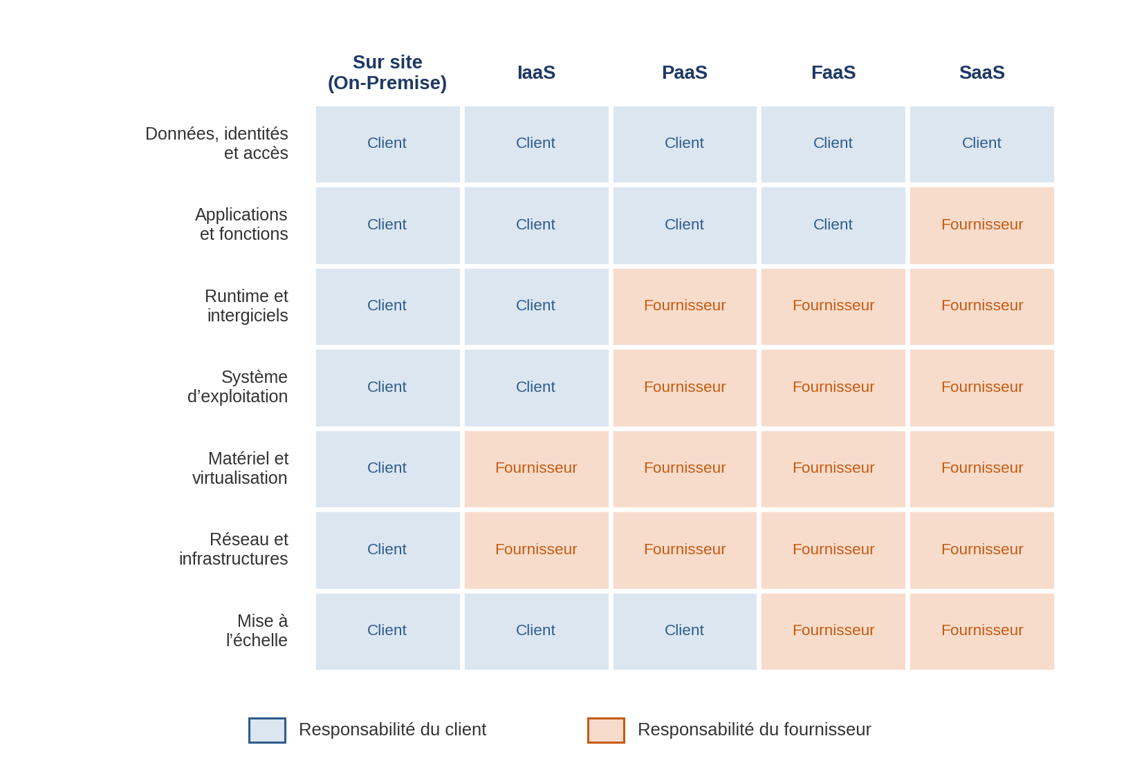
Figure 1.1 — Répartition des responsabilités selon le modèle de service
Cette graduation est essentielle pour la suite : elle montre que le risque ne disparaît pas lorsqu’on choisit un modèle plus intégré, il se déplace. En SaaS, le client ne peut plus durcir le système d’exploitation, mais il reste pleinement responsable des accès qu’il accorde à ses utilisateurs. En IaaS, il maîtrise davantage, mais doit assumer la sécurité d’un périmètre beaucoup plus large. En FaaS, il ne gère que le code de ses fonctions et leurs déclencheurs ; le fournisseur assure l’exécution, la mise à l’échelle et la disponibilité.

1.3. Les modèles de déploiement
Le NIST distingue quatre modèles de déploiement, qui déterminent le propriétaire de l’infrastructure et le périmètre des utilisateurs autorisés [1].
- Le cloud public est exploité par un fournisseur tiers et partagé entre de nombreux clients. Il offre une grande élasticité et un coût d’entrée faible, mais implique de faire confiance au fournisseur pour l’isolation et la conformité.
- Le cloud privé est dédié à une seule organisation. Il peut être exploité en interne ou par un prestataire, et offre un contrôle plus important, au prix d’un coût et d’une complexité supérieurs.
- Le cloud hybride combine les deux approches : certaines charges restent internes, généralement pour des raisons de confidentialité, de latence ou de conformité, tandis que d’autres sont externalisées. Ce modèle est fréquent dans les grandes organisations, mais il complexifie la gestion des identités et des périmètres.
- Le cloud communautaire est partagé par plusieurs organisations poursuivant des objectifs communs, par exemple un secteur réglementé. Il est moins répandu, mais répond à des besoins spécifiques de mutualisation sous contrainte.
Le tableau 1.1 récapitule ces quatre modèles.
Tableau 1.1 — Comparaison des modèles de déploiement
Critère | Cloud public | Cloud privé | Cloud hybride | Cloud communautaire
Propriétaire de l’infrastructure | Fournisseur tiers | Organisation ou prestataire dédié | Combinaison des deux | Communauté d’organisations
Nombre de clients | Élevé | Un seul | Variable | Membres de la communauté
Contrôle du client | Limité | Élevé | Variable selon les charges | Partagé
Élasticité | Très forte | Limitée par le dimensionnement | Forte | Moyenne
Coût d’entrée | Faible | Élevé | Moyen | Mutualisé
Usage typique | Services grand public, startup | Données sensibles, secteur réglementé | Migration progressive | Secteur réglementé mutualisé

1.4. Apports et limites
Les avantages du cloud sont bien documentés. Sur le plan économique, le modèle de facturation à l’usage transforme un investissement en charge variable et supprime une partie des coûts de renouvellement matériel. Sur le plan technique, l’élasticité permet d’absorber des pics de charge sans surdimensionner durablement l’infrastructure. Sur le plan organisationnel, enfin, le cloud accélère la mise à disposition de services et favorise le travail distribué.
Ces apports s’accompagnent néanmoins de limites qui pèsent directement sur la sécurité :
• la dépendance au fournisseur, souvent désignée par l’expression vendor lock-in : l’usage de services propriétaires rend le changement de prestataire coûteux et dissuade parfois de corriger une situation insatisfaisante ;
• la perte de visibilité : le client n’a pas accès au cœur de l’infrastructure et dépend des journaux et rapports fournis ;
• la complexité des coûts : certains postes, comme les transferts de données sortants, sont difficiles à anticiper et peuvent être exploités par un attaquant pour provoquer une surfacturation ;
• les contraintes réglementaires : l’hébergement de données personnelles ou sensibles hors du territoire national soulève des questions de conformité et de souveraineté ;
• la dépendance à la connectivité : un service inaccessible faute de réseau est un service indisponible, même s’il fonctionne correctement côté fournisseur.
Ces limites ne remettent pas en cause l’intérêt du cloud, mais elles expliquent pourquoi la sécurité doit être pensée dès la conception et non ajoutée après coup.

CHAPITRE II : LA SÉCURITÉ DU CLOUD, MENACES ET VULNÉRABILITÉS
Le chapitre précédent a montré que le cloud déplace les responsabilités sans supprimer les risques. Il faut maintenant entrer dans le champ de la sécurité proprement dit : définir ce que signifie sécuriser un environnement cloud, rappeler les principes fondamentaux sur lesquels repose toute démarche, préciser ce qui distingue cet environnement d’un système classique, puis dresser un état des lieux des menaces réellement observées. Ce chapitre prépare le suivant : en identifiant l’origine des incidents, il fera apparaître les trois leviers sur lesquels une organisation peut agir.

2.1. Définition et objectifs
La sécurité du cloud désigne l’ensemble des politiques, des procédures, des technologies et des contrôles mis en œuvre pour protéger les systèmes, les données, les applications et les infrastructures hébergés dans un environnement cloud contre les menaces et les accès non autorisés [3]. Elle ne constitue pas une discipline séparée de la sécurité de l’information : elle en est une déclinaison, adaptée à un contexte où une partie de l’infrastructure échappe au contrôle direct de l’organisation.
Son objectif n’est donc pas d’atteindre une sécurité « absolue », notion qui n’a pas de sens en pratique, mais de ramener le risque à un niveau accepté par l’organisation, compte tenu de ses enjeux, de ses obligations réglementaires et de ses moyens. Cette approche par le risque est celle que promeut la norme ISO/IEC 27001, qui structure la sécurité de l’information autour d’un système de management et d’une démarche d’amélioration continue [4].
La norme ISO/IEC 27017 complète ce cadre en fournissant des recommandations spécifiques aux services cloud, tandis que l’ISO/IEC 27018 traite de la protection des données à caractère personnel dans les clouds publics [3, 5]. Ces référentiels confirment que la sécurité du cloud s’inscrit dans un cadre normatif établi, et non dans une improvisation propre à chaque fournisseur. Les lignes directrices du NIST pour les clouds publics rappellent pour leur part qu’une évaluation des risques doit précéder toute migration et être réexaminée ensuite [6].

2.2. La triade CIA
Toute stratégie de sécurité de l’information repose sur trois propriétés fondamentales, souvent désignées par l’acronyme CIA (Confidentiality, Integrity, Availability) [4]. La figure 2.1 en donne une représentation synthétique.
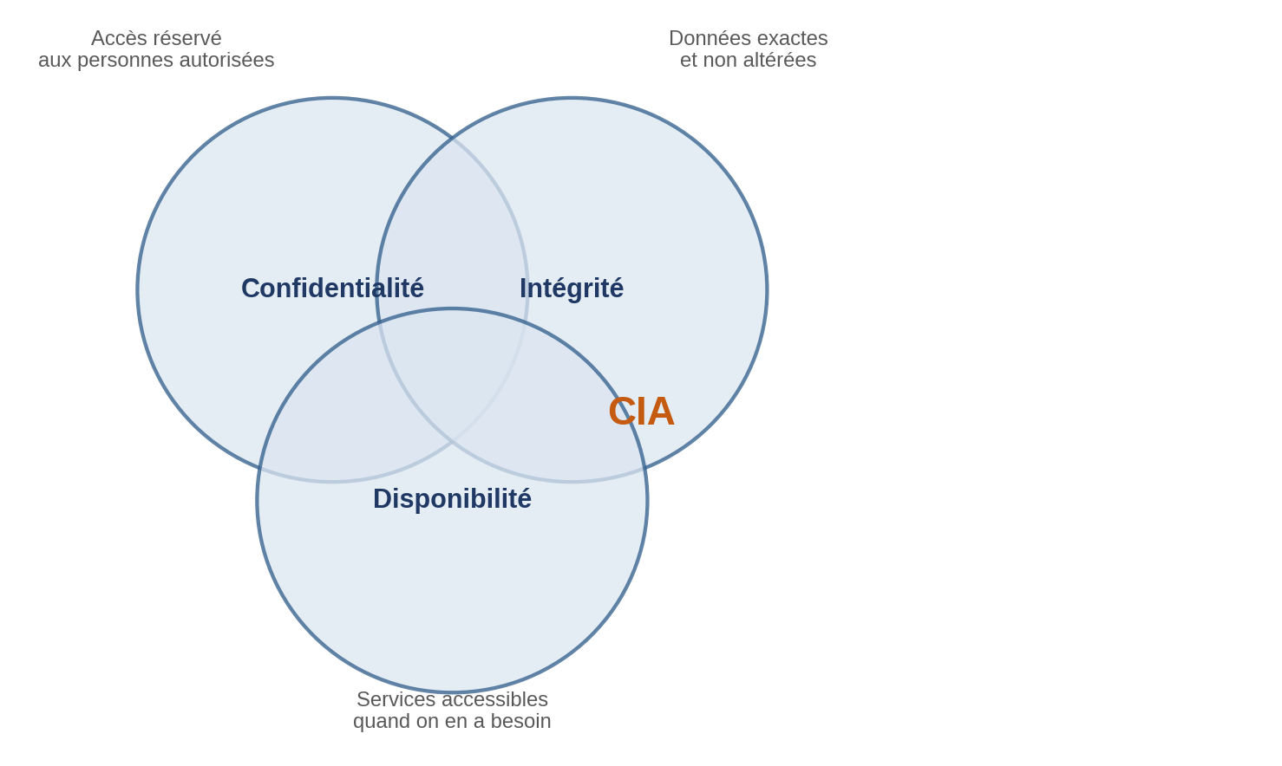
Figure 2.1 — La triade CIA, socle de toute politique de sécurité
- La confidentialité garantit que seules les personnes ou les entités dûment autorisées accèdent à l’information. Dans le cloud, elle dépend autant du chiffrement et des contrôles d’accès mis en place par le client que de l’isolation assurée par le fournisseur.
- L’intégrité assure que les données ne sont ni altérées ni modifiées de manière non autorisée. Elle repose sur des mécanismes de contrôle d’accès en écriture, de journalisation et, dans certains cas, de signature ou de calcul d’empreinte.
- La disponibilité garantit que les ressources sont accessibles aux utilisateurs autorisés lorsqu’ils en ont besoin. Elle est principalement portée par le fournisseur, au travers de la redondance et des engagements de service, mais elle dépend aussi de l’architecture applicative choisie par le client.
À ces trois propriétés, la littérature ajoute fréquemment la traçabilité, c’est-à-dire la capacité à savoir qui a fait quoi et quand [4]. Dans le cloud, cette propriété est particulièrement critique, car le client ne peut pas inspecter directement l’infrastructure : il dépend entièrement des journaux que le fournisseur met à sa disposition.

2.3. Particularités du cloud
Un environnement cloud se distingue d’un système « sur site » par quatre caractéristiques qui modifient en profondeur les conditions de la sécurité.
- La mutualisation des ressources. Plusieurs clients partagent le même matériel physique, la même infrastructure réseau et parfois les mêmes services managés. Cette mutualisation est économiquement efficace, mais elle impose une isolation logique rigoureuse. Une défaillance de cette isolation, même rare, aurait des conséquences potentiellement étendues.
- L’exposition réseau. Les services cloud sont, par construction, accessibles par le réseau, souvent depuis Internet. La surface d’attaque ne se limite donc plus au réseau interne de l’organisation : elle inclut tous les points d’entrée exposés, y compris ceux qui ont été créés pour un test et oubliés depuis.
- L’élasticité et l’automatisation. Les ressources sont créées, modifiées et supprimées en quelques secondes, souvent par des chaînes d’automatisation. Cette dynamique est un atout opérationnel, mais elle rend difficile le maintien d’un inventaire exact et d’une configuration homogène. Une ressource peut être exposée accidentellement pendant quelques heures sans que personne ne s’en aperçoive.
- L’externalisation de l’infrastructure. Le client délègue au fournisseur la gestion d’une partie de la chaîne technique. Il perd de ce fait une partie de sa capacité d’inspection et doit s’appuyer sur des interfaces, des rapports et des engagements contractuels.
Ces quatre particularités expliquent pourquoi la sécurité du cloud ne consiste pas à « appliquer les mêmes recettes » qu’en environnement traditionnel, mais à adapter les contrôles à un périmètre partiellement délégué. Le guide de la Cloud Security Alliance consacré aux domaines critiques insiste d’ailleurs sur la gouvernance et sur la nécessité d’intégrer la sécurité dès la phase de conception [7].

2.4. Le modèle de responsabilité partagée
Le modèle de responsabilité partagée constitue la clé de lecture de la sécurité du cloud. Il repose sur une distinction simple, formulée par les principaux fournisseurs : la sécurité du cloud incombe au fournisseur, tandis que la sécurité dans le cloud incombe au client [8, 9, 10].
- La sécurité du cloud (Security of the Cloud) couvre l’infrastructure physique, le réseau, les hyperviseurs, les bâtiments et les mécanismes d’isolation. Elle relève du fournisseur, qui doit garantir la disponibilité, la résilience et la protection physique des installations.
- La sécurité dans le cloud (Security in the Cloud) couvre tout ce que le client déploie et configure : identités, accès, données, applications, systèmes d’exploitation qu’il gère lui-même, règles réseau et paramètres des services. Elle relève du client, qui en est pleinement responsable.
Le tableau 2.1 synthétise cette répartition.
Tableau 2.1 — Répartition des responsabilités entre fournisseur et client
Sécurité du cloud (fournisseur) | Sécurité dans le cloud (client)
Bâtiments, énergie, refroidissement et contrôle d’accès physique | Identités, comptes, rôles et politiques d’accès
Matériel, réseau physique et hyperviseurs | Systèmes d’exploitation gérés par le client et applications
Isolation entre locataires et résilience de l’infrastructure | Données, chiffrement, sauvegardes et classification
Surveillance de l’infrastructure et protection contre les attaques volumétriques | Configuration des services, règles réseau et journaux applicatifs
Mise à disposition de mécanismes de sécurité (IAM, KMS, journalisation) | Activation et paramétrage effectifs de ces mécanismes

Cette distinction a une conséquence pratique majeure : un incident peut parfaitement survenir dans un environnement dont l’infrastructure est irréprochable. Si un client laisse un espace de stockage accessible publiquement, le fournisseur n’a commis aucune faute ; le client, en revanche, a manqué à sa responsabilité. C’est précisément dans cet espace que se concentrent la majorité des incidents recensés.

2.5. Menaces et vulnérabilités
La Cloud Security Alliance, dans son rapport sur les principales menaces pesant sur le cloud, place au premier rang des préoccupations la gestion insuffisante des identités, des identifiants, des accès et des clés, et cite également les erreurs de configuration et les interfaces applicatives parmi les risques majeurs [11]. L’Agence de l’Union européenne pour la cybersécurité identifie pour sa part la perte de gouvernance, la défaillance de l’isolation et la compromission des interfaces de gestion [12]. Ces analyses convergent vers une conclusion : la compromission directe de l’hyperviseur reste rare ; l’essentiel des incidents provient de la manière dont les utilisateurs, les applications et les automatisations accèdent aux ressources.
La figure 2.2 présente la chaîne typique d’une attaque cloud. Elle montre que le point d’entrée est presque toujours un identifiant, un droit excessif ou une configuration exposée. 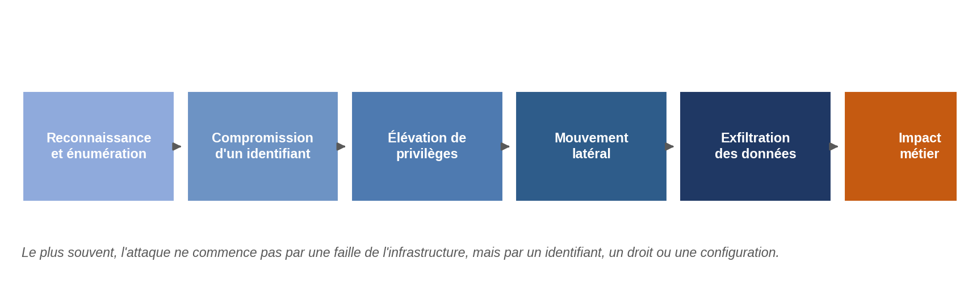
Figure 2.2 — Chaîne typique d’une attaque sur un environnement cloud

2.5.1. Menaces liées aux identités et aux accès
L’identité constitue la nouvelle frontière de sécurité dans le cloud. Dans un centre de données classique, le périmètre réseau jouait un rôle protecteur : un attaquant devait d’abord pénétrer le réseau. Dans le cloud, les services sont accessibles par des interfaces authentifiées, et l’identité devient le principal rempart.
Les menaces les plus fréquentes sont le vol d’identifiants, l’hameçonnage ciblé, l’utilisation de mots de passe faibles ou réutilisés, l’absence d’authentification multifacteur sur les comptes sensibles, et la création de comptes ou de clés d’accès non révoqués après le départ d’un collaborateur. À cela s’ajoutent les identités techniques — clés d’API, jetons de service, rôles d’exécution — souvent créées pour automatiser une tâche et jamais supprimées.
La particularité du cloud est qu’un identifiant compromis peut donner accès à un périmètre considérable. Un compte disposant de droits d’administration sur un abonnement entier permet de créer des ressources, d’en supprimer, d’accéder aux stockages et de modifier les journaux. La compromission d’une identité n’est donc pas un incident isolé : elle peut devenir une compromission complète.

2.5.2. Menaces liées aux données
Les données constituent l’actif le plus précieux, et donc la cible finale de la plupart des attaques. Dans le cloud, elles sont exposées à plusieurs risques : fuite par mauvaise configuration d’un espace de stockage, exposition accidentelle dans un journal ou un message d’erreur, accès non autorisé par une interface mal protégée, perte de disponibilité, ou encore suppression accidentelle.
Le cadre réglementaire renforce l’enjeu. Le Règlement général sur la protection des données (RGPD) impose de notifier certaines violations dans un délai de soixante-douze heures et prévoit des sanctions pouvant atteindre plusieurs pour cent du chiffre d’affaires mondial [13]. Une fuite de données personnelles n’est donc pas seulement un incident technique : c’est un risque juridique et financier.

2.5.3. Risques liés aux erreurs de configuration
Les erreurs de configuration constituent la cause la plus fréquente des incidents cloud. Elles recouvrent des situations variées : espace de stockage accessible publiquement, permissions excessives attribuées à un utilisateur ou à un rôle, règle réseau autorisant l’accès depuis n’importe quelle adresse, chiffrement désactivé, journalisation oubliée, service de test laissé en production.
Ce type de faille est d’autant plus dangereux qu’il est souvent involontaire. Il ne résulte pas d’une malveillance, mais d’une méconnaissance des valeurs par défaut, d’une documentation insuffisante ou d’une automatisation mal contrôlée. La complexité des plateformes — plusieurs centaines de services, des milliers de paramètres — aggrave le phénomène.

2.5.4. Menaces liées à la virtualisation et à l’infrastructure
Le cloud repose sur la virtualisation, qui permet d’exécuter plusieurs environnements isolés sur un même socle physique. Cette isolation est généralement robuste, mais elle n’est pas absolue : des vulnérabilités théoriques, comme l’évasion de machine virtuelle, permettent à un attaquant de sortir de son environnement pour atteindre l’hyperviseur ou d’autres clients. Dans la pratique, ces attaques restent rares et difficiles à mettre en œuvre. Leur traitement relève principalement du fournisseur. Elles doivent néanmoins être connues, car elles expliquent pourquoi la sécurité du cloud ne peut pas reposer uniquement sur la confiance dans l’isolation.

2.5.5. Applications et API
Les applications déployées dans le cloud sont exposées aux vulnérabilités classiques du développement logiciel : injections, défauts de validation, dépendances obsolètes, gestion imparfaite des sessions. S’y ajoute une spécificité propre au cloud : la quasi-totalité des services est accessible par des interfaces de programmation applicatives, souvent désignées par l’acronyme API. Ces interfaces constituent un point d’entrée privilégié. Une API mal configurée, qui ne vérifie pas les droits d’un utilisateur sur l’objet demandé, qui accepte des jetons non signés ou qui n’applique aucune limitation de débit, peut exposer l’intégralité d’un système. Le sujet est suffisamment important pour faire l’objet du chapitre IV ; il est ici seulement introduit, car il constitue l’aboutissement logique des menaces d’identité, de droits et de configuration.
Le tableau 2.2 propose une synthèse des menaces étudiées, de leurs causes et des premières mesures d’atténuation.
Tableau 2.2 — Synthèse des menaces, causes et mesures d’atténuation
Menace | Cause principale | Impact | Parade prioritaire
Compromission d’identité | Vol d’identifiants, absence de MFA | Accès aux ressources de la victime | MFA, rotation des secrets
Fuite de données | Stockage exposé, chiffrement absent | Divulgation, sanction RGPD | Chiffrement, classification, revue d’exposition
Erreur de configuration | Valeur par défaut, dérive, oubli | Exposition involontaire durable | CSPM, IaC, politiques d’organisation
Évasion de virtualisation | Vulnérabilité de l’hyperviseur | Atteinte à l’isolation | Correctifs du fournisseur, cloisonnement
Faille applicative ou API | Contrôle d’accès absent, jeton mal validé | Accès non autorisé, exfiltration | Tests automatisés, passerelle, validation

2.6. Conséquences des incidents
Les conséquences d’un incident de sécurité dans le cloud dépassent largement la dimension technique. On peut les regrouper en quatre catégories.
- Les conséquences financières comprennent les coûts de remédiation, l’interruption d’activité, les pertes commerciales, les éventuelles amendes réglementaires et, dans certains cas, la surfacturation provoquée par un usage abusif des ressources.
- Les atteintes à la confidentialité exposent des données personnelles, des secrets industriels ou des informations stratégiques. Leur impact peut être durable, car une donnée divulguée ne peut pas être « récupérée ».
- Les interruptions de service affectent directement l’activité lorsque les systèmes concernés sont critiques. Une indisponibilité de quelques heures peut suffire à dégrader durablement la relation avec les clients.
- Les conséquences juridiques et réputationnelles, enfin, se manifestent par la perte de confiance, la couverture médiatique et les procédures de conformité. Dans un contexte où la confiance est le principal actif d’un fournisseur de services numériques, elles peuvent être les plus lourdes à long terme.

CHAPITRE III : AUTHENTIFICATION, AUTORISATION ET CONFIGURATION
Le chapitre précédent a établi que les incidents cloud proviennent principalement de trois causes : une identité compromise, un droit excessif ou une configuration incorrecte. Ces trois causes correspondent à trois leviers distincts, que ce chapitre examine successivement. La figure 3.1 en donne une vue d’ensemble : chaque levier répond à une question différente, échoue de manière caractéristique et mobilise des mécanismes propres.
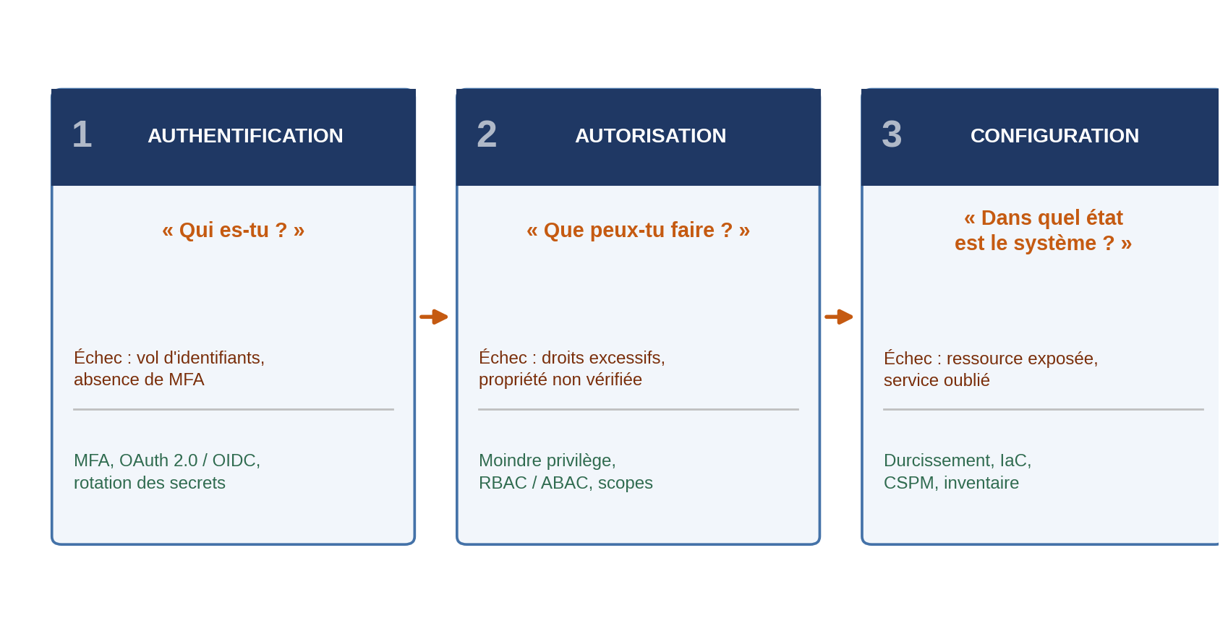
Figure 3.1 — Les trois leviers de la sécurité des accès dans le cloud
L’ordre suivi n’est pas neutre. L’authentification précède logiquement l’autorisation : il faut d’abord savoir qui agit avant de décider ce qu’il peut faire. La configuration vient ensuite, car elle détermine si les deux premiers contrôles s’appliquent réellement dans l’état effectif du système.

3.1. L’authentification

3.1.1. Définition et principes
L’authentification est le processus qui consiste à vérifier qu’une entité — personne, application ou service — est bien celle qu’elle prétend être [15]. Elle repose classiquement sur trois catégories de facteurs :
• ce que l’on sait : mot de passe, code secret, phrase de passe ;
• ce que l’on possède : téléphone, clé matérielle, certificat, jeton ;
• ce que l’on est : empreinte digitale, reconnaissance faciale, caractéristiques comportementales.
Un facteur unique est fragile, car il peut être deviné, volé ou imité. L’authentification multifacteur combine au moins deux facteurs de catégories différentes [15] : elle ne se contente pas d’additionner deux mots de passe, mais exige la compromission simultanée de deux éléments indépendants. Dans le cloud, l’authentification concerne non seulement les utilisateurs, mais aussi les machines. Un service qui appelle une base de données, une fonction qui accède à un espace de stockage ou une chaîne d’intégration continue qui déploie une application doivent eux aussi prouver leur identité. Cette authentification machine à machine représente une part croissante des identités à gérer, et souvent la moins bien surveillée.

3.1.2. Faiblesses fréquentes
Les défaillances d’authentification observées dans les environnements cloud présentent plusieurs formes récurrentes.
- Le vol ou la réutilisation d’identifiants constitue la première d’entre elles. Un mot de passe réutilisé sur plusieurs services, exposé lors d’une fuite sur un site tiers, permet à un attaquant d’accéder à un compte cloud sans effraction. L’hameçonnage ciblé, qui imite une page de connexion légitime, produit le même résultat.
- L’absence d’authentification multifacteur sur les comptes sensibles aggrave toute compromission de mot de passe. Un compte d’administration protégé par un simple mot de passe est un point de défaillance unique pour l’ensemble de l’environnement.
- La gestion défaillante des secrets est également critique. Les clés d’API, jetons et certificats sont parfois stockés en clair dans un fichier de configuration, un dépôt de code ou une variable d’environnement consultable. Une fois exposée, une clé peut rester valide des mois si elle n’est pas révoquée.
- L’absence de cycle de vie des identités produit un phénomène d’accumulation : comptes de prestataires jamais supprimés, clés créées pour un test et oubliées, rôles techniques conservés après la fin d’un projet. Ces identités orphelines ne sont plus surveillées, mais restent actives.
- La faiblesse des mécanismes de récupération offre enfin un contournement élégant : si la réinitialisation de mot de passe ne demande qu’une adresse électronique, l’attaquant n’a pas besoin de deviner le mot de passe, il lui suffit de contrôler la boîte de réception.

3.1.3. Mécanismes de renforcement
Plusieurs mécanismes, souvent complémentaires, permettent de réduire ces risques.
- L’authentification multifacteur doit être généralisée sur tous les comptes à privilèges, puis étendue aux comptes ordinaires. Les facteurs matériels ou logiciels résistants au hameçonnage, conformes au standard FIDO2, offrent une protection supérieure aux codes envoyés par message texte, qui peuvent être interceptés.
- La fédération d’identité consiste à déléguer l’authentification à un fournisseur d’identité central, qui délivre des jetons aux applications [16]. L’utilisateur s’authentifie une seule fois et accède à plusieurs services selon ses droits. Ce modèle simplifie la gestion, mais concentre le risque : la compromission du fournisseur d’identité devient critique.
- OAuth 2.0 et OpenID Connect structurent ce mécanisme. Il faut être précis sur leur rôle respectif : OAuth 2.0 est un cadre d’autorisation déléguée, qui permet à une application d’accéder à une ressource pour le compte d’un utilisateur sans connaître son mot de passe [17]. Il ne constitue pas, à lui seul, un protocole d’authentification. OpenID Connect ajoute cette couche en fournissant un jeton d’identité signé, généralement au format JSON Web Token [16, 18]. La figure 3.2 illustre ce flux.
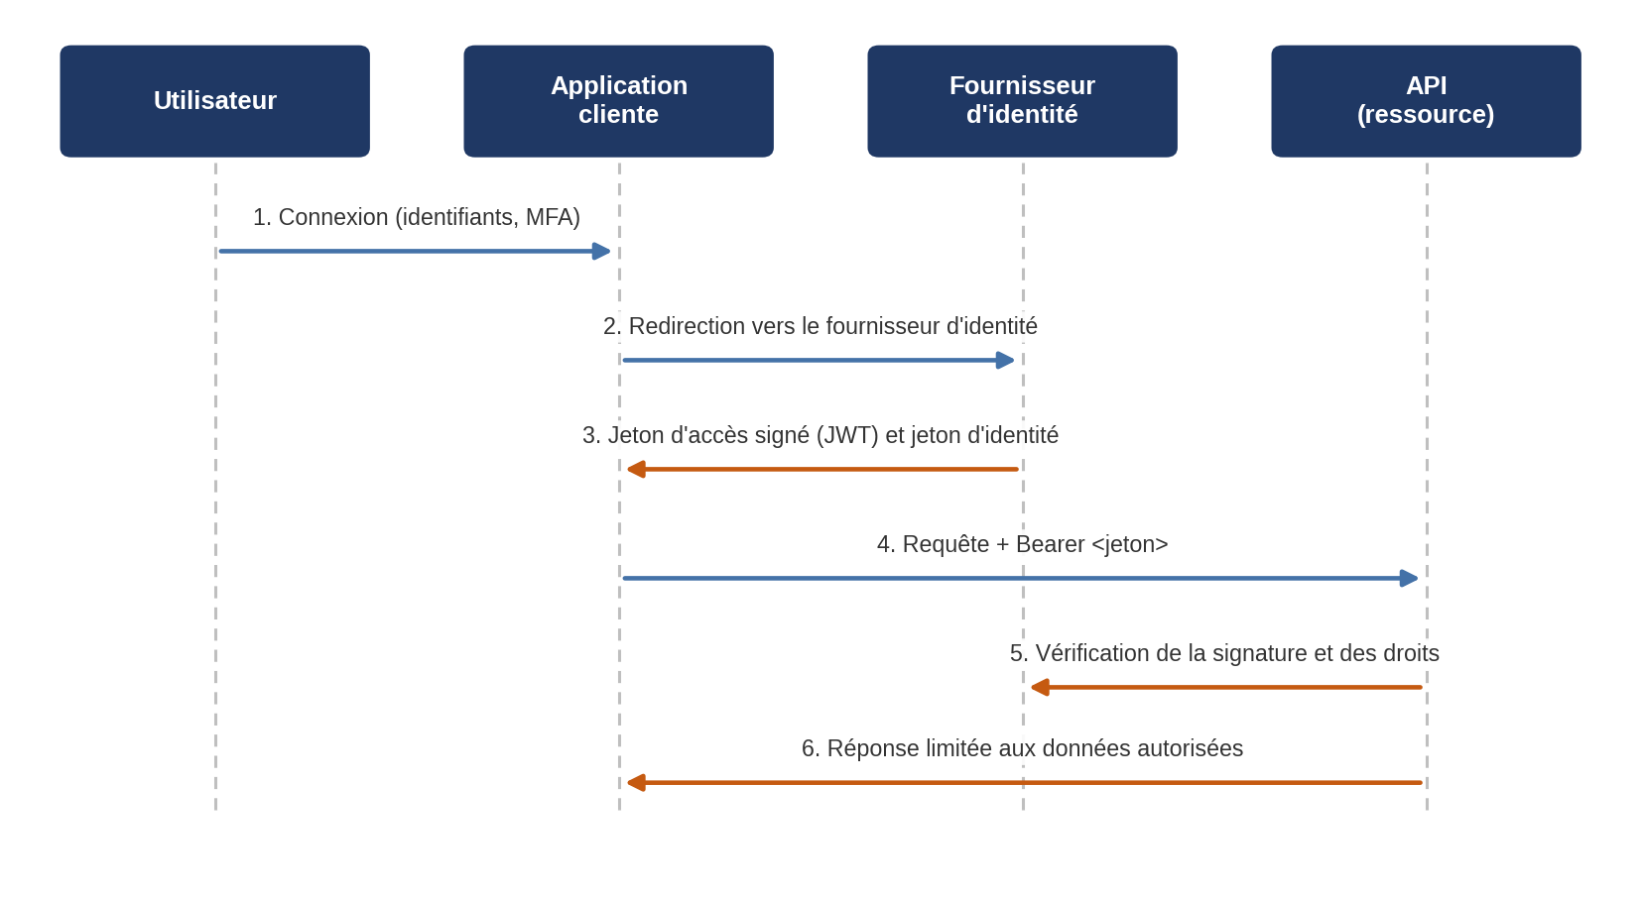
Figure 3.2 — Flux simplifié d’authentification et d’autorisation avec OpenID Connect
- La gestion centralisée des secrets consiste à stocker les clés et certificats dans un coffre-fort dédié, qui les chiffre, contrôle leur accès et permet leur rotation automatique [7]. Cette pratique supprime les secrets en clair dans le code et facilite la révocation.
- L’authentification sans mot de passe, fondée sur des clés cryptographiques ou des passkeys, réduit structurellement le risque de vol d’identifiants. Elle reste encore inégalement déployée, mais constitue une direction claire.

3.2. L’autorisation

3.2.1. Définition et principes
L’autorisation détermine ce qu’une entité authentifiée est autorisée à faire [19]. Elle répond à trois questions : sur quelle ressource, pour quelle action, et dans quel contexte. Une politique d’autorisation associe donc un sujet, une action et une ressource, éventuellement soumise à des conditions.
Le principe directeur est celui du moindre privilège : n’accorder que les droits strictement nécessaires à l’exécution d’une tâche, pour la durée nécessaire [4]. Ce principe est complété par la séparation des tâches, qui empêche qu’une même entité puisse à la fois initier et valider une opération sensible, et par le refus par défaut, selon lequel tout accès non explicitement autorisé est refusé.
Dans le cloud, l’autorisation est omniprésente. Chaque appel à un service est évalué par un moteur de politiques qui détermine si l’identité appelante dispose du droit correspondant. Une erreur de politique ne se traduit pas par un message d’erreur visible, mais par un accès accordé là où il aurait dû être refusé.

3.2.2. Faiblesses fréquentes
Les permissions excessives constituent la faiblesse la plus répandue. Face à la complexité des politiques, les administrateurs accordent parfois des droits larges pour éviter les blocages. Un rôle initialement prévu pour lire un objet se retrouve autorisé à le modifier ou à le supprimer. Ce phénomène d’élargissement progressif est souvent désigné par l’expression privilege creep.
- Les comptes à privilèges concentrent le risque. Un compte d’administration peut créer des ressources, modifier des politiques, désactiver la journalisation ou accéder à l’ensemble des données. Sa compromission équivaut à celle de l’environnement.
- Les politiques trop permissives prennent des formes concrètes : autorisation d’accès depuis n’importe quelle adresse réseau, joker sur l’ensemble des ressources d’un service, absence de condition sur le chiffrement ou sur l’origine de la requête. Une seule règle de ce type peut annuler l’effet de dizaines de contrôles.
- L’absence de contrôle au niveau de l’objet est une faiblesse distincte et particulièrement insidieuse. Un utilisateur peut être légitimement autorisé à appeler une fonction, sans que le système vérifie qu’il a le droit d’accéder à l’objet précis qu’il demande. C’est le mécanisme de la faille dite de contrôle d’accès au niveau de l’objet, étudiée au chapitre IV.

3.2.3. Mécanismes de renforcement
- Le contrôle d’accès fondé sur les rôles (RBAC) attribue des permissions à des rôles, puis associe des utilisateurs à ces rôles [19]. Il est simple à comprendre et à administrer, mais devient rigide lorsque les besoins varient finement.
- Le contrôle d’accès fondé sur les attributs (ABAC) évalue des politiques en fonction d’attributs : département, niveau de classification, heure, adresse réseau, état de l’appareil [19]. Il permet des règles plus précises, au prix d’une complexité supérieure.
- Les politiques déclaratives propres aux plateformes cloud — documents JSON décrivant les autorisations — doivent être versionnées, revues et testées comme du code. L’annexe A en présente un exemple commenté.
- L’accès à privilèges juste-à-temps consiste à élever temporairement les droits d’un utilisateur pour une opération donnée, puis à les retirer automatiquement [7]. Il réduit la fenêtre d’exposition des comptes sensibles.
- La gestion des droits d’infrastructure cloud (CIEM) désigne la catégorie d’outils qui analysent les autorisations effectivement accordées, détectent les droits inutilisés et signalent les chemins d’élévation possibles [7].
- La revue périodique des accès reste indispensable : elle permet de détecter les droits devenus inutiles et les comptes qui n’ont plus de raison d’exister.

3.3. La configuration

3.3.1. Définition et enjeux
La configuration désigne l’ensemble des paramètres qui déterminent l’état effectif d’une ressource : règles réseau, options de chiffrement, niveaux de journalisation, politiques de sauvegarde, exposition publique, versions logicielles. Sécuriser la configuration consiste à s’assurer que cet état correspond à un état de référence défini, et non à la valeur par défaut proposée par le fournisseur [4]. Cette définition met l’accent sur un point essentiel : dans le cloud, la sécurité dépend moins de l’intention que de l’état réellement déployé. Une organisation peut avoir une politique de sécurité parfaite et laisser, en pratique, un espace de stockage accessible publiquement.

3.3.2. Faiblesses fréquentes
- L’exposition involontaire est la plus visible. Un espace de stockage configuré en accès public, une base de données sans mot de passe, une interface d’administration accessible depuis Internet : ces situations résultent souvent d’un choix par défaut ou d’un test rapide jamais corrigé.
- La dérive de configuration (configuration drift) désigne l’écart progressif entre l’état attendu et l’état réel. Elle survient lorsqu’une ressource est modifiée manuellement, lorsqu’une mise à jour change un paramètre par défaut ou lorsqu’une automatisation partielle laisse des composants dans un état incohérent [7].
- L’absence d’inventaire rend toute maîtrise impossible. Une organisation qui ne sait pas quelles ressources elle exploite ne peut ni les contrôler ni les corriger. Les ressources oubliées, souvent appelées shadow IT, échappent à la supervision et constituent une surface d’attaque invisible [7].
- Le défaut de journalisation prive l’organisation de toute capacité de détection et d’investigation. Une intrusion non journalisée peut rester inaperçue pendant des mois.

3.3.3. Mécanismes de renforcement
Le durcissement consiste à appliquer un ensemble de paramètres restrictifs : désactivation des protocoles obsolètes, réduction des services exposés, chiffrement obligatoire, limitation des adresses autorisées, séparation des environnements. Les recommandations d’hygiène informatique de l’ANSSI fournissent un socle de mesures de base directement applicable à ce travail de réduction de surface [20].
L’infrastructure as code permet de décrire les ressources dans des fichiers versionnés, puis de les déployer de manière reproductible. Elle réduit la dérive, facilite la revue et permet d’appliquer des contrôles automatiques avant tout déploiement [4].
Les politiques d’organisation imposent des garde-fous à l’échelle de tous les comptes d’une organisation : interdiction de désactiver la journalisation, obligation de chiffrement, restriction des régions autorisées. Elles empêchent qu’une équipe contourne une règle par inadvertance.
La gestion de la posture de sécurité cloud (CSPM) désigne les outils qui comparent en continu l’état réel des ressources à un référentiel de bonnes pratiques, détectent les écarts et les classent par criticité. Ces outils sont devenus indispensables dès que l’environnement dépasse quelques dizaines de ressources [7].
L’inventaire automatisé et l’étiquetage permettent de savoir qui possède quoi, pour quel usage et avec quel niveau de sensibilité. Ils conditionnent la capacité à réagir rapidement en cas d’incident.
La supervision et la détection complètent le dispositif : journaux centralisés, alertes sur les événements sensibles, corrélation dans un système d’information et de gestion des événements de sécurité.
Le tableau 3.1 compare les trois leviers, et le tableau 3.2 illustre leur mise en œuvre dans les principales plateformes cloud.
Tableau 3.1 — Comparaison des trois leviers de sécurité
Levier | Question posée | Échec caractéristique | Mécanismes clés
Authentification | Qui agit ? | Identité usurpée, jeton forgé | MFA, OIDC, mTLS, gestion des secrets
Autorisation | Que peut-il faire ? | Droits excessifs, objet non vérifié | Moindre privilège, RBAC/ABAC, politiques
Configuration | Dans quel état est le système ? | Ressource exposée, dérive, oubli | Durcissement, IaC, CSPM, inventaire
Tableau 3.2 — Exemples de services associés aux trois leviers et à la supervision
Levier | Amazon Web Services | Microsoft Azure | Google Cloud
Authentification | IAM Identity Center, Cognito | Microsoft Entra ID | Cloud Identity, Identity Platform
Autorisation | Politiques IAM, SCP | RBAC Azure, Azure Policy | IAM, Organization Policy
Configuration | Config, Security Hub, CloudFormation | Defender for Cloud, Bicep | Security Command Center, Config Controller
Supervision | CloudTrail, GuardDuty | Azure Monitor, Defender | Cloud Logging, Chronicle

3.4. L’articulation des trois leviers
Les trois leviers ne sont pas indépendants. Ils forment une chaîne dont chaque maillon dépend du précédent. L’authentification sans autorisation ne protège rien : un utilisateur authentifié disposant de tous les droits peut agir comme un administrateur. L’autorisation sans authentification est impossible : on ne peut pas vérifier les droits d’une entité dont l’identité n’est pas établie. Et les deux perdent leur efficacité si la configuration permet de les contourner : une interface exposée sans contrôle, une journalisation désactivée ou une règle réseau trop large peuvent annuler les contrôles les plus soignés. Cette articulation explique pourquoi les incidents se concentrent sur un point précis : l’endroit où une requête est reçue, l’identité vérifiée, les droits évalués et la configuration appliquée. Dans les architectures cloud modernes, cet endroit est presque toujours une interface de programmation applicative. Une application mobile interroge une API ; un service interne appelle l’API d’un autre service ; une automatisation utilise l’API du fournisseur ; un partenaire s’intègre par API. Autrement dit, les trois leviers ne s’exercent pas dans l’abstrait : ils s’exercent à chaque appel d’API. C’est pourquoi le chapitre IV leur est consacré.

CHAPITRE IV : LES API, POINT DE CONVERGENCE DES RISQUES
Le chapitre précédent a montré que la sécurité d’un environnement cloud repose sur trois leviers : authentification, autorisation et configuration. Il a également montré que ces leviers s’exercent à chaque requête adressée à une ressource. Il reste à identifier le lieu où ces requêtes se concentrent. Dans les architectures cloud contemporaines, ce lieu est l’interface de programmation applicative, couramment désignée par l’acronyme API. Ce chapitre définit d’abord ce qu’est une API et quel rôle elle joue dans le cloud. Il explique ensuite pourquoi elle concentre les risques liés aux trois leviers, avant de détailler les dix risques recensés par l’OWASP, les mécanismes de sécurisation correspondants et une étude de cas réelle.

4.1. Qu’est-ce qu’une API ?

4.1.1. Définition et types
Une interface de programmation applicative est un contrat qui permet à un logiciel d’utiliser les fonctionnalités d’un autre logiciel sans connaître son implémentation interne [21]. Elle définit les opérations disponibles, le format des données échangées et les règles d’accès. Pour reprendre une comparaison courante, l’API joue le rôle du guichet : l’utilisateur ne pénètre pas dans le bâtiment, il présente une demande selon un formalisme précis et reçoit une réponse.
Les API modernes reposent principalement sur quatre grandes familles d’interfaces :
• REST, fondé sur les ressources et les méthodes du protocole HTTP, reste le plus répandu en raison de sa simplicité [22] ;
• GraphQL permet au client de demander précisément les champs dont il a besoin, ce qui réduit les transferts mais complexifie le contrôle des accès [23] ;
• gRPC utilise des échanges binaires performants, adaptés aux communications entre services [24] ;
• les API asynchrones, fondées sur des files de messages ou des webhooks, notifient un événement plutôt que de répondre à une requête.
Une requête comporte généralement une adresse (le point d’entrée), une méthode indiquant l’action souhaitée, des en-têtes transportant notamment le jeton d’authentification, et un corps de message contenant les données. Chacun de ces éléments peut devenir un vecteur d’attaque s’il n’est pas contrôlé.

4.1.2. Rôle des API dans le cloud
Le cloud est architecturé autour des API. Un fournisseur expose l’ensemble de ses services — calcul, stockage, réseau, bases de données — sous forme d’API. Les outils de gestion, les interfaces web et les chaînes d’automatisation ne sont eux-mêmes que des clients de ces API. Il n’existe pratiquement aucun moyen d’agir sur une ressource cloud sans passer par une interface de programmation. Cette caractéristique se retrouve au niveau des applications déployées. Les architectures en microservices décomposent une application en services indépendants qui communiquent par API. Les fonctions serverless sont déclenchées par des événements ou des appels HTTP. Les applications mobiles et les interfaces web monopages consomment des API pour récupérer leurs données. Les intégrations avec des partenaires, les webhooks et les connecteurs SaaS reposent également sur des API.
La passerelle d’API (API Gateway) occupe une place particulière dans ce dispositif. Il s’agit d’un service qui centralise l’accès aux API : elle reçoit les requêtes, vérifie les jetons, applique des quotas, journalise les appels et les achemine vers le service approprié [25]. Elle constitue ainsi un point de contrôle unique, ce qui simplifie la mise en œuvre des trois leviers. La figure 4.1 présente une architecture type.
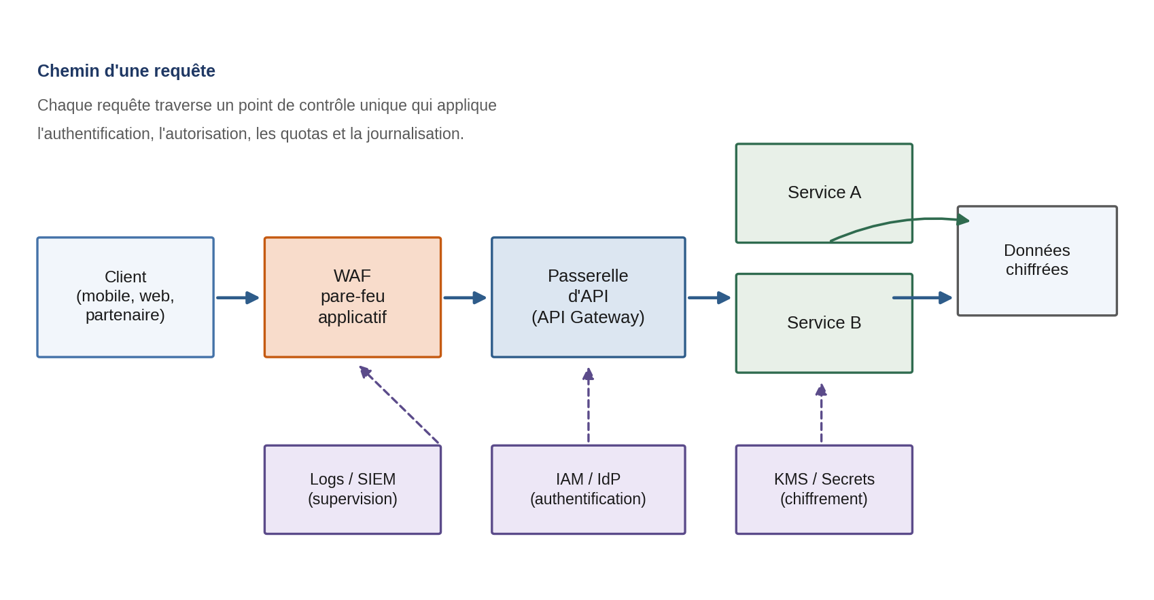
Figure 4.1 — Architecture type d’une API cloud sécurisée
Cette centralisation a toutefois un revers : la passerelle devient elle-même un composant critique. Une erreur de configuration qui la rendrait permissive affaiblirait l’ensemble des services qu’elle protège.

4.2. Pourquoi les API concentrent les risques
Les API réunissent les conditions qui rendent les incidents probables et leurs conséquences graves.
- Elles sont exposées par nature. Une API est conçue pour être appelée à distance. Contrairement à une base de données interne, elle ne bénéficie pas d’une protection périmétrique implicite : sa raison d’être est d’être joignable.
- Elles sont automatisables. Un attaquant peut interroger des milliers de points d’entrée en quelques minutes, énumérer des identifiants, tester des variantes d’un paramètre ou extraire massivement des données. Là où une attaque manuelle sur une interface graphique serait détectable, l’automatisation passe souvent inaperçue.
- Elles sont nombreuses et changeantes. Une application traditionnelle expose quelques dizaines de pages ; une architecture en microservices peut exposer des centaines d’API, réparties entre plusieurs versions et environnements. Cet inventaire mouvant favorise les oublis.
- Elles transportent directement les données. Une API ne renvoie pas une page HTML : elle renvoie l’objet lui-même, avec ses champs sensibles. Une faille d’autorisation se traduit donc immédiatement par une fuite de données exploitables.
- Elles matérialisent les trois leviers. Chaque appel d’API exige une authentification, une décision d’autorisation et une configuration correcte. Une défaillance sur l’un de ces trois plans suffit à compromettre l’ensemble.
L’OWASP, organisation de référence en matière de sécurité applicative, a publié en 2023 une liste des dix risques les plus critiques pour les API [14]. L’analyse de cette liste révèle une répartition significative : un seul risque relève strictement de l’authentification, trois de l’autorisation, et six de la configuration ou de la confiance accordée à des composants externes. La figure 4.2 illustre cette répartition, et le tableau 4.1 en donne le détail.
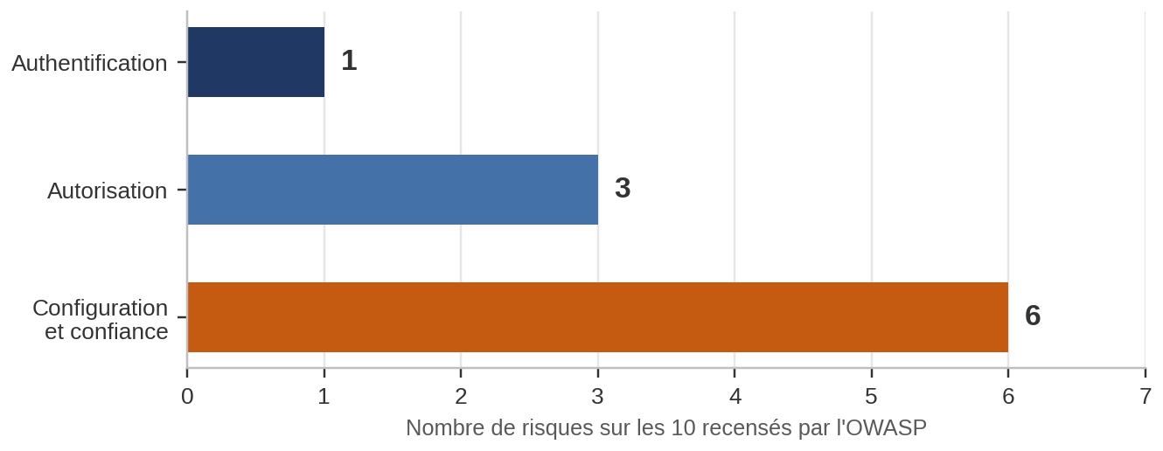
Figure 4.2 — Répartition des dix risques OWASP selon les trois leviers
Tableau 4.1 — Correspondance entre les dix risques OWASP et les trois leviers
N° | Risque | Levier | Question à laquelle le contrôle répond
API1 | Contrôle d’accès objet défaillant (BOLA) | Autorisation | L’appelant peut-il accéder à cet objet ?
API2 | Authentification défaillante | Authentification | L’appelant est-il bien celui qu’il prétend être ?
API3 | Contrôle d’accès aux propriétés défaillant (BOPLA) | Autorisation | Peut-il lire ou modifier ce champ ?
API4 | Consommation de ressources non limitée | Configuration | Des quotas et des plafonds sont-ils fixés ?
API5 | Contrôle d’accès fonctionnel défaillant (BFLA) | Autorisation | A-t-il le droit d’invoquer cette fonction ?
API6 | Accès non restreint aux flux métier sensibles | Configuration | Le flux est-il protégé contre l’automatisation ?
API7 | Falsification de requête côté serveur (SSRF) | Configuration | Les destinations sortantes sont-elles filtrées ?
API8 | Mauvaise configuration de sécurité | Configuration | Les paramètres sont-ils durcis et vérifiés ?
API9 | Gestion d’inventaire défaillante | Configuration | L’API est-elle connue, documentée et à jour ?
API10 | Consommation non sécurisée d’API tierces | Configuration | Les réponses externes sont-elles validées ?

Cette répartition confirme le raisonnement suivi jusqu’ici : le risque lié aux API n’est pas d’abord un problème d’infrastructure, mais un problème de droits et de configuration. Elle justifie que le chapitre III ait été consacré à ces leviers avant d’aborder les API.

4.3. L’OWASP API Security Top 10
La version 2023 du classement OWASP remplace celle de 2019 [14]. Elle fusionne certaines catégories, en renomme d’autres et en introduit deux nouvelles. Les paragraphes suivants présentent chaque risque, sa manifestation dans un contexte cloud, son impact et les principales parades.

4.3.1. API1 — contrôle d’accès objet (BOLA)
Le contrôle d’accès au niveau de l’objet défaillant, ou BOLA (Broken Object Level Authorization), constitue le risque le plus répandu. Il se produit lorsqu’une API reçoit l’identifiant d’un objet et agit sur cet objet sans vérifier que l’appelant y a droit.
L’exemple classique est une requête du type GET /commandes/1042. Le serveur vérifie que le jeton présenté est valide, mais pas que la commande 1042 appartient bien à son porteur. Un attaquant authentifié avec son propre compte peut alors parcourir les identifiants et accéder aux commandes d’autres clients. La figure 4.3 illustre ce mécanisme.
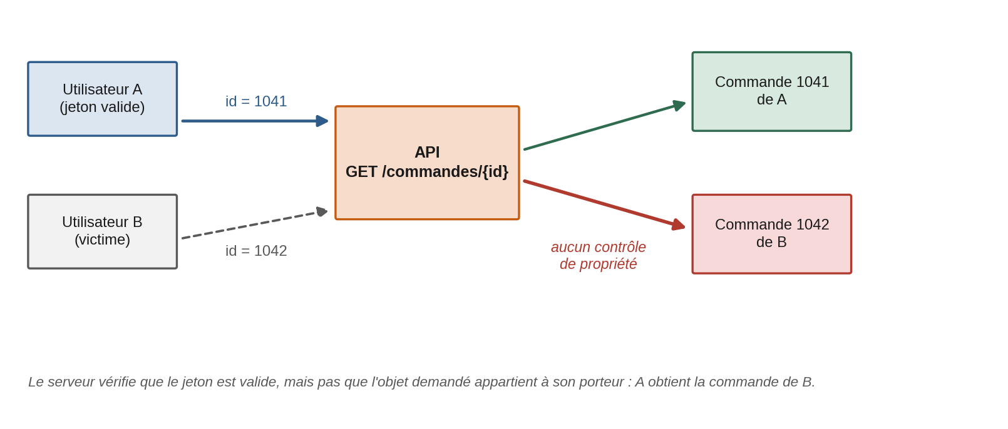
Figure 4.3 — Mécanisme de la faille BOLA
Dans le cloud, cette faille est fréquente sur les interfaces de backend mobile et les fonctions serverless, car le serveur y est souvent sans état et s’appuie sur les identifiants fournis par le client. Les conséquences vont de la divulgation de données à la modification ou à la suppression d’objets appartenant à des tiers, et parfois à la prise de contrôle d’un compte.
La parade consiste à vérifier systématiquement la propriété de l’objet côté serveur, à utiliser des identifiants non prédictibles et à tester automatiquement les contrôles d’autorisation avant chaque déploiement.

4.3.2. API2 — authentification défaillante
L’authentification défaillante regroupe les implémentations incorrectes des mécanismes d’identification. Elle se manifeste par des jetons faibles ou prévisibles, une signature de jeton non vérifiée, une absence de contrôle d’expiration, des points d’entrée d’authentification non protégés ou des identifiants stockés en clair. Dans le cloud, deux variantes sont particulièrement fréquentes. La première est la clé d’API écrite en dur dans le code source puis publiée dans un dépôt accessible. La seconde est le jeton de service créé pour une intégration et jamais révoqué, qui reste valide bien après la fin du projet.
L’impact est direct : l’attaquant agit sous l’identité de la victime, avec l’ensemble de ses droits. La parade repose sur des protocoles standard, une validation stricte des jetons, une durée de vie courte, l’authentification multifacteur sur les comptes sensibles et une gestion centralisée des secrets.

4.3.3. API3 — propriétés objet (BOPLA)
Cette catégorie résulte de la fusion, en 2023, de l’exposition excessive de données et de l’affectation massive. Elle couvre deux situations symétriques : une API qui renvoie plus de champs que nécessaire, et une API qui accepte des champs que le client ne devrait pas pouvoir modifier.
Un exemple typique est une réponse qui contient l’objet utilisateur complet, y compris l’empreinte du mot de passe, le rôle ou l’identifiant du locataire. Un autre est une requête de mise à jour à laquelle le client ajoute un champ role ou tarif, que le serveur enregistre sans vérifier sa provenance. La frontière avec la faille BOLA est ténue : ici, le contrôle manque au niveau des champs, non de l’objet.
La parade consiste à filtrer explicitement les champs renvoyés, à n’accepter que les champs autorisés en entrée et à définir des schémas de réponse stricts.

4.3.4. API4 — ressources non limitées
Cette catégorie remplace, en 2023, la notion de limitation de débit. Elle couvre l’absence de plafonds sur les ressources consommées : nombre de requêtes, taille des messages, nombre d’éléments par page, durée d’exécution, nombre d’opérations dans une requête groupée.
Dans le cloud, ce risque prend une dimension économique particulière. Une fonction serverless facturée à l’exécution peut générer une facture considérable si elle est appelée massivement. Ce phénomène, parfois appelé déni de portefeuille, consiste à épuiser les ressources financières de la victime plutôt qu’à interrompre son service.
Les parades associent des quotas par identité, une limitation de débit, des plafonds budgétaires, des alertes de consommation et une pagination par défaut.

4.3.5. API5 — fonctions (BFLA)
Le contrôle d’accès au niveau des fonctions défaillant concerne les opérations réservées à certains rôles. Il se produit lorsqu’une fonction administrative est accessible à un utilisateur ordinaire, par exemple lorsqu’un point d’entrée de suppression d’utilisateur n’est protégé que par l’interface graphique, et non par l’API elle-même.
Dans le cloud, cette faille découle souvent de politiques trop larges : un rôle applicatif dispose de droits d’administration sur un service, ou une politique par défaut autorise plus que nécessaire. L’impact peut être total, puisque l’attaquant accède à des fonctions de gestion.
La parade repose sur une vérification du rôle à chaque point d’entrée, sur le refus par défaut et sur une revue régulière des politiques d’autorisation.

4.3.6. API6 — flux métier sensibles
Cette catégorie, nouvelle en 2023, ne correspond pas nécessairement à une erreur de programmation. Elle concerne l’usage automatisé et excessif d’un flux métier légitime : création massive de comptes, réservation de la totalité d’un stock, envoi massif de messages, vote répété.
Dans le cloud, ces abus sont facilités par la disponibilité des API et par la faible friction des inscriptions. Ils peuvent fausser un service, épuiser une ressource limitée ou générer des coûts. Les parades sont moins techniques : limitation par flux, détection de comportement anormal, vérification d’identité renforcée et mécanismes dissuasifs.

4.3.7. API7 — falsification de requête (SSRF)
La falsification de requête côté serveur se produit lorsqu’une API récupère une ressource distante à partir d’une adresse fournie par l’utilisateur, sans valider cette adresse [14]. L’attaquant peut alors contraindre le serveur à émettre une requête vers une cible qu’il ne pourrait pas atteindre directement.
Dans le cloud, ce risque est particulièrement grave, car il permet d’accéder au service de métadonnées d’instance (IMDS). Ce service, accessible à une adresse interne réservée, fournit des informations sur la machine et, selon la configuration, des identifiants temporaires associés au rôle qui lui est attaché. La figure 4.4 illustre cette chaîne.
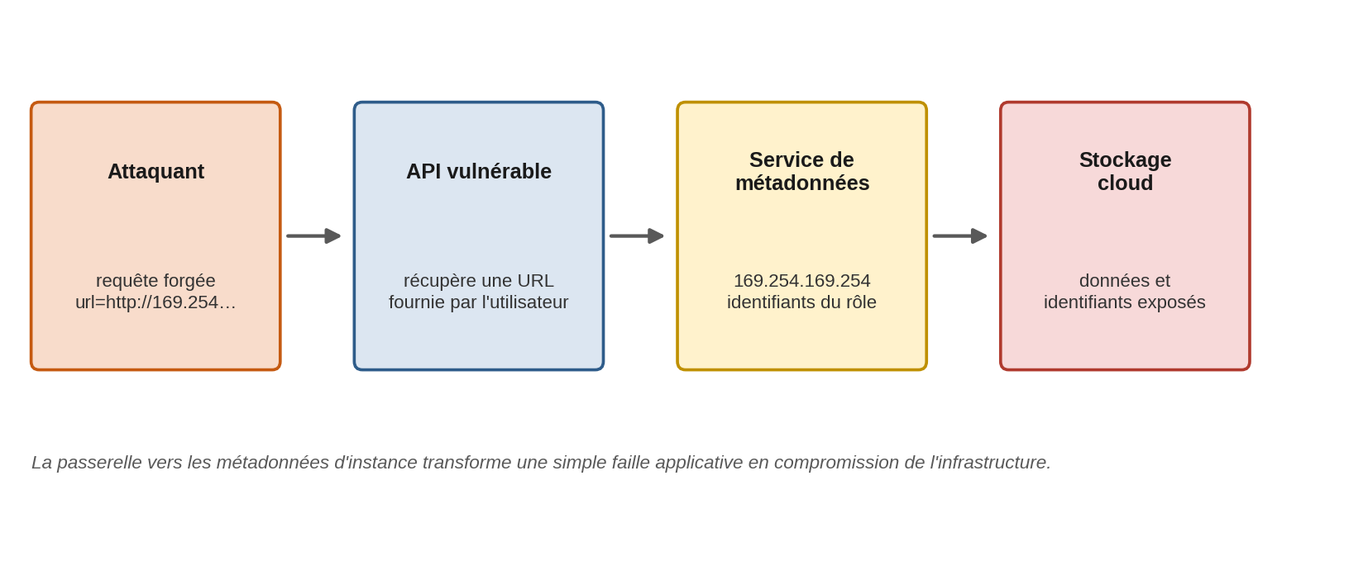
Figure 4.4 — Exploitation d’une faille SSRF pour atteindre les métadonnées d’instance
La parade combine une validation stricte des adresses autorisées, le blocage des plages privées et des adresses de métadonnées, une version durcie du service de métadonnées et des rôles à privilèges minimaux.

4.3.8. API8 — mauvaise configuration
Cette catégorie recouvre l’ensemble des erreurs de configuration qui affaiblissent une API : partage de ressources entre origines trop permissif, méthodes HTTP non nécessaires activées, messages d’erreur détaillés, chiffrement absent, mode débogage laissé actif en production, journalisation désactivée.
Dans le cloud, elle est favorisée par la richesse des options proposées. Chaque service possède des dizaines de paramètres, et les valeurs par défaut ne sont pas toujours restrictives. C’est la catégorie la plus large du classement, et celle qui ouvre la porte à la plupart des autres.
La parade repose sur le durcissement, les référentiels de configuration, l’automatisation des contrôles et la comparaison continue entre l’état réel et l’état attendu.

4.3.9. API9 — inventaire défaillant
Une API ne peut être protégée que si l’on sait qu’elle existe. Cette catégorie couvre les API non documentées, les versions obsolètes encore actives, les environnements de test exposés et les points d’entrée oubliés.
Dans le cloud, le phénomène est amplifié par la facilité de création de ressources. Une équipe peut déployer une API pour un besoin ponctuel, puis l’abandonner sans la supprimer. Ces interfaces, parfois appelées API fantômes, échappent aux contrôles et aux correctifs.
La parade consiste à tenir un inventaire centralisé, à documenter les API selon un standard ouvert, à gérer explicitement le cycle de vie des versions et à découvrir automatiquement les points d’entrée exposés.

4.3.10. API10 — API tierces
Cette catégorie, également nouvelle en 2023, concerne la confiance accordée aux données reçues d’API externes. Les développeurs vérifient souvent les entrées des utilisateurs, mais traitent les réponses d’un partenaire comme fiables par construction.
Dans le cloud, les intégrations entre services sont nombreuses : webhooks, connecteurs SaaS, API de prestataires. Un attaquant peut compromettre un partenaire moins protégé, puis utiliser cette position pour injecter des données malveillantes dans l’application cible.
La parade consiste à valider systématiquement les réponses reçues, à vérifier la signature des webhooks, à appliquer des délais d’attente et à limiter la portée des intégrations.

4.3.11. Synthèse des dix risques
Le tableau 4.2 reprend les dix risques en les associant à leur manifestation principale et à leur parade prioritaire.
Tableau 4.2 — Synthèse des dix risques OWASP et de leurs parades
Risque | Manifestation principale | Parade prioritaire
API1 — BOLA | Accès à l’objet d’un tiers par modification d’identifiant | Vérification de propriété côté serveur
API2 — Authentification | Jeton faible, non vérifié ou non expiré | OIDC, signature, expiration, MFA
API3 — BOPLA | Champs sensibles renvoyés ou modifiables | Schémas de réponse et liste fermée de champs
API4 — Ressources | Absence de quotas, facture ou service épuisé | Limites, quotas, alertes budgétaires
API5 — BFLA | Fonction administrative accessible à tous | Contrôle du rôle par point d’entrée
API6 — Flux métier | Automatisation abusive d’un parcours légitime | Limites métier et détection de bots
API7 — SSRF | Requête sortante vers une cible interne | Liste d’adresses autorisées, métadonnées durcies
API8 — Configuration | CORS permissif, debug actif, TLS absent | Durcissement et contrôle continu
API9 — Inventaire | API fantôme, version obsolète exposée | Inventaire, documentation, dépréciation
API10 — API tierces | Réponse externe non validée | Validation, signature des webhooks, délais

4.4. Mécanismes de sécurisation
Sécuriser une API dans le cloud consiste à appliquer les trois leviers du chapitre III à chaque point d’entrée, puis à ajouter les contrôles propres au transport et à la supervision. Cette démarche rejoint les recommandations du NIST relatives à la sécurisation des services web, qui insistent sur l’authentification des messages, la protection de la confidentialité et la traçabilité des échanges [26]. Cette section présente les mécanismes dans l’ordre où une requête les rencontre.

4.4.1. Authentifier l’appelant
L’authentification d’une API doit reposer sur un mécanisme standard et vérifiable. Trois approches dominent.
- OAuth 2.0 et OpenID Connect délèguent l’authentification à un fournisseur d’identité et transmettent un jeton d’accès signé. Le serveur vérifie la signature, l’émetteur, l’audience et la date d’expiration avant d’accepter la requête. Ce modèle est adapté aux appels pour le compte d’un utilisateur [17, 18].
- Les clés d’API restent utilisées pour identifier un client plutôt qu’un utilisateur. Elles doivent être stockées dans un coffre-fort, associées à des quotas et régulièrement renouvelées. Une clé ne doit jamais être considérée comme un secret d’authentification utilisateur.
- Les certificats client et l’authentification mutuelle TLS permettent à deux services de s’authentifier mutuellement lors de l’établissement de la connexion. Cette approche est adaptée aux communications internes entre microservices, où aucun utilisateur n’est présent.
Dans les environnements cloud, la signature de requête propre à chaque fournisseur — par exemple la signature de version 4 d’Amazon Web Services — ajoute une protection contre la relecture et l’altération, en liant cryptographiquement la requête à l’identité de l’appelant [27].

4.4.2. Autoriser l’action
L’autorisation doit être vérifiée à trois niveaux.
- Au niveau de la fonction : l’appelant a-t-il le droit d’invoquer ce point d’entrée ? Cette vérification s’appuie sur les rôles ou sur les portées associées au jeton.
- Au niveau de l’objet : l’appelant a-t-il le droit d’agir sur cet objet précis ? C’est la vérification qui manque dans la faille BOLA. Elle doit être effectuée côté serveur, à partir de l’identité authentifiée, et non à partir d’un identifiant fourni par le client.
- Au niveau de la propriété : l’appelant peut-il lire ou modifier ce champ particulier ? C’est la vérification qui manque dans la faille BOPLA. Elle suppose des schémas de réponse explicites et une liste fermée de champs modifiables.
Les politiques doivent être déclaratives, versionnées et testées. Le refus par défaut doit être la règle : tout ce qui n’est pas explicitement autorisé est refusé.

4.4.3. Protéger le périmètre
La passerelle d’API constitue le point d’application privilégié des contrôles transverses. Elle peut vérifier les jetons, appliquer des quotas, filtrer les méthodes autorisées, limiter la taille des messages et journaliser les appels.
- Le pare-feu applicatif complète ce dispositif en filtrant les requêtes malveillantes connues : tentatives d’injection, traversée de répertoire, charges utiles anormales. Il ne remplace pas les contrôles applicatifs, mais réduit le bruit et bloque les attaques génériques.
- La limitation de débit et les quotas protègent contre l’épuisement de ressources et contre l’énumération. Ils doivent être différenciés selon l’identité, le point d’entrée et le type d’opération : une opération d’authentification mérite une limite plus stricte qu’une lecture de catalogue.
- La validation des schémas consiste à vérifier que chaque requête correspond au format attendu, et que chaque réponse ne contient que les champs prévus. Elle prévient les injections, les affectations massives et les fuites de propriétés.

4.4.4. Protéger les données en transit et au repos
Le chiffrement en transit doit être systématique, avec une version récente du protocole TLS et une configuration restrictive des algorithmes autorisés [28]. Le chiffrement au repos protège les données stockées, y compris en cas d’accès physique ou de copie non autorisée.
La gestion des clés mérite une attention particulière : les clés ne doivent pas être stockées avec les données qu’elles protègent, leur rotation doit être planifiée et leur accès doit être journalisé. Les services de gestion de clés des fournisseurs cloud offrent ce cadre, à condition d’en restreindre l’usage.

4.4.5. Superviser et détecter
La journalisation doit enregistrer, pour chaque appel, l’identité de l’appelant, le point d’entrée, la décision d’autorisation, le code de réponse et l’horodatage. Ces journaux permettent de détecter une énumération, une tentative d’accès refusée répétée ou une augmentation anormale du volume de données renvoyées.
La détection d’anomalies complète la surveillance : variation du nombre d’appels par identité, accès depuis une zone géographique inhabituelle, pic d’erreurs d’autorisation. Ces signaux, corrélés dans un système centralisé, permettent de réagir avant l’exfiltration. La découverte automatique d’API répond au risque d’inventaire défaillant : elle identifie les points d’entrée effectivement exposés, y compris ceux qui ne figurent pas dans la documentation.

4.4.6. Maîtriser le cycle de vie
Une API doit être traitée comme un produit, avec un inventaire, des versions, une documentation et une procédure de retrait. Les versions obsolètes doivent être désactivées après une période de transition annoncée. Les tests de sécurité doivent être intégrés à la chaîne de déploiement : analyse statique du code, analyse dynamique des points d’entrée, tests d’autorisation automatisés. Le référentiel de vérification de la sécurité applicative de l’OWASP fournit un cadre structuré pour organiser ces vérifications et en mesurer la couverture [29].
Le tableau 4.3 récapitule ces mécanismes, et le tableau 4.4 présente, à titre indicatif, la façon dont les principales plateformes cloud les outillent.
Tableau 4.3 — Mécanismes de sécurisation des API
Étape | Mécanismes | Objectif
Authentifier | OIDC, JWT signé, mTLS, clés avec rotation | Établir l’identité de l’appelant
Autoriser | Scopes, RBAC/ABAC, contrôle de propriété | Limiter l’action à ce qui est permis
Filtrer | Passerelle, WAF, validation de schéma | Bloquer les requêtes malformées ou hostiles
Limiter | Quotas, limitation de débit, pagination | Prévenir l’épuisement et l’énumération
Protéger les données | TLS 1.3, chiffrement au repos, KMS | Garantir la confidentialité et l’intégrité
Superviser | Journaux, SIEM, détection d’anomalies | Détecter et investiguer les comportements anormaux
Tableau 4.4 — Fonctions de sécurité des passerelles d’API managées
Fonction | Amazon Web Services | Microsoft Azure | Google Cloud
Authentification | Cognito, autorisateurs IAM | Entra ID | Identity Platform, OAuth Apigee
Autorisation | Politiques IAM, portées | RBAC, politiques de passerelle | IAM, politiques Apigee
Limitation de débit | Plans d’usage et quotas | Politiques de limitation | Quotas et Spike Arrest
Filtrage applicatif | AWS WAF | Azure WAF | Cloud Armor
Journalisation | CloudWatch, CloudTrail | Azure Monitor | Cloud Logging
Inventaire et découverte | AWS Config | Defender for APIs | Advanced API Security

4.5. Études de cas : Capital One et Toyota
L’incident survenu chez Capital One en 2019 est devenu un cas d’école, car il combine plusieurs des risques étudiés dans ce chapitre. Un second incident, survenu chez Toyota en 2023, montre qu’une configuration incorrecte suffit parfois à exposer durablement des données.

4.5.1. Capital One : les faits
En juillet 2019, Capital One, établissement financier américain, a annoncé qu’un accès non autorisé avait permis d’obtenir des données relatives à des demandes de carte de crédit. L’incident a concerné environ cent millions de candidats américains et six millions de candidats canadiens, soit l’une des fuites les plus importantes jamais révélées par une institution financière [30].
Les données concernées comprenaient des informations déclaratives fournies lors des demandes : noms, adresses, dates de naissance, numéros de sécurité sociale pour une partie des personnes concernées, ainsi que des données bancaires limitées. Aucun numéro de compte de carte de crédit ni code d’accès n’a été exposé.

4.5.2. Capital One : la chaîne d’attaque
L’analyse publique de l’incident met en évidence une chaîne en trois étapes.
- Première étape : une faille SSRF. Un pare-feu applicatif open source, hébergé sur une instance de calcul du fournisseur cloud, présentait une configuration trop permissive. Cette configuration permettait à un attaquant de contraindre le pare-feu à émettre des requêtes vers une adresse interne de son choix.
- Deuxième étape : l’accès à l’IMDS. L’attaquant a dirigé ces requêtes vers le service de métadonnées de l’instance de calcul, qui expose des informations sur la machine et, dans la configuration alors en place, des identifiants temporaires. Ces identifiants correspondaient au rôle attribué à l’instance.
- Troisième étape : l’exploitation de droits excessifs. Le rôle en question disposait de permissions trop larges sur le service de stockage d’objets. Avec les identifiants obtenus, l’attaquant a pu lister les espaces de stockage accessibles et en extraire le contenu. La figure 4.4, présentée plus haut, illustre ce type de chaîne.

4.5.3. Capital One : les causes
Trois causes se combinent. La première est une mauvaise configuration du pare-feu applicatif, qui n’appliquait pas les règles attendues. La deuxième est une protection insuffisante du service de métadonnées, qui acceptait des requêtes sans mécanisme de vérification renforcé. La troisième est un excès de privilèges : le rôle de l’instance disposait de droits bien plus étendus que ceux strictement nécessaires à son fonctionnement.
Aucune de ces causes ne relève d’une défaillance de l’infrastructure du fournisseur. Les trois relèvent du périmètre du client, conformément au modèle de responsabilité partagée étudié au chapitre II.

4.5.4. Capital One : conséquences et enseignements
L’incident a entraîné une amende civile de quatre-vingts millions de dollars, un règlement transactionnel de cent quatre-vingt-dix millions de dollars et un coût total estimé à plusieurs centaines de millions. Il a également durablement affecté la réputation de l’établissement.
Les enseignements se déduisent directement de l’analyse :
• une faille applicative peut devenir une compromission d’infrastructure lorsqu’elle permet d’atteindre les métadonnées ;
• une instance ne doit jamais disposer de plus de droits que nécessaire ;
• une configuration de sécurité doit être vérifiée en continu, et non supposée acquise ;
• la détection doit être suffisamment rapide pour limiter l’ampleur de l’exfiltration.
Le cas illustre aussi la pertinence du modèle de responsabilité partagée : le fournisseur met à disposition des mécanismes de protection — métadonnées en mode renforcé, rôles à privilèges minimaux, journalisation — mais leur activation relève du client.

4.5.5. Toyota : une erreur de configuration
En mai 2023, le constructeur Toyota a révélé qu’une erreur de paramétrage dans un environnement cloud avait laissé des données de véhicules accessibles pendant plusieurs années, concernant plus de deux millions de clients au Japon [31]. Le cas ne relève pas d’une attaque sophistiquée : il s’agit d’une configuration incorrecte, non détectée pendant une longue période.
Cet exemple complète le précédent. Le premier montre comment une faille applicative peut mener à une compromission d’infrastructure ; le second montre qu’une simple erreur de configuration, sans aucune action malveillante initiale, suffit à exposer durablement des données. Dans les deux cas, la cause est identique : l’absence de contrôle continu sur l’état réel du système.

4.6. Bonnes pratiques et recommandations
Les analyses précédentes permettent de formuler dix recommandations opérationnelles, présentées dans le tableau 4.5. Elles sont classées selon les trois leviers, puis complétées par l’inventaire, la gestion des secrets et la supervision.
Tableau 4.5 — Checklist de sécurisation des API dans le cloud
N° | Levier | Recommandation
1 | Inventaire | Tenir un inventaire à jour des API, de leurs versions et de leurs propriétaires.
2 | Authentification | Imposer un mécanisme standard et vérifier signature, émetteur, audience et expiration.
3 | Authentification | Généraliser le MFA sur les comptes d’administration et les accès à la console.
4 | Secrets | Stocker les clés dans un coffre-fort et planifier leur rotation.
5 | Autorisation | Appliquer le moindre privilège et refuser par défaut.
6 | Autorisation | Vérifier la propriété de chaque objet avant toute action.
7 | Configuration | Filtrer les champs renvoyés et n’accepter que les champs modifiables autorisés.
8 | Configuration | Appliquer quotas, limitation de débit et pagination par défaut.
9 | Configuration | Bloquer les destinations sortantes non nécessaires, dont les métadonnées.
10 | Supervision | Journaliser chaque appel et alerter sur les comportements anormaux.

Ces recommandations ne sont pas indépendantes. L’inventaire conditionne la surveillance ; la surveillance conditionne la détection ; la détection conditionne la réponse. Une organisation qui ne mettrait en œuvre qu’une partie de ces mesures obtiendrait une sécurité partielle, mais toujours supérieure à l’absence de démarche structurée.

CONCLUSION GÉNÉRALE
Ce rapport est parti d’une question simple : que signifie sécuriser un environnement cloud, et où se situent réellement les risques ? La réponse s’est construite par étapes. Le premier chapitre a défini le cloud computing et montré que ses modèles de service répartissent différemment les responsabilités. Le risque ne disparaît pas lorsqu’on choisit un modèle plus intégré : il se déplace entre le fournisseur et le client. Le deuxième chapitre a introduit la sécurité du cloud, ses principes et le modèle de responsabilité partagée. L’analyse des menaces a fait apparaître un constat central : les incidents proviennent rarement d’une compromission de l’infrastructure du fournisseur ; ils naissent le plus souvent d’une identité compromise, d’un droit excessif ou d’une configuration incorrecte. Le troisième chapitre a isolé les trois leviers correspondants. L’authentification établit l’identité ; l’autorisation définit les droits ; la configuration garantit que ces contrôles s’appliquent à l’état effectif du système. Ces trois leviers forment une chaîne : aucun ne suffit seul, et chacun peut annuler l’effet des autres s’il est mal mis en œuvre. Le quatrième chapitre a montré que cette chaîne s’exerce à chaque appel d’interface de programmation applicative. Les API sont exposées par nature, automatisables, nombreuses et porteuses de données. L’analyse du classement OWASP 2023 confirme la prédominance des problèmes d’autorisation et de configuration : sur dix risques, un seul relève strictement de l’authentification, trois de l’autorisation et six de la configuration ou de la confiance accordée à des composants externes. L’étude de cas Capital One illustre la manière dont une faille applicative, une configuration permissive et des droits excessifs peuvent se combiner pour produire une fuite de grande ampleur.
Le cloud est sécurisé par conception, mais il n’est pas sécurisé par défaut. Le fournisseur protège l’infrastructure ; le client reste responsable de ce qu’il y dépose, de la manière dont il y accède et de la façon dont il configure ses ressources.
Cette idée peut être formulée autrement : dans le cloud, la sécurité n’est pas un état que l’on obtient une fois pour toutes, mais un équilibre que l’on maintient. Une configuration correcte aujourd’hui peut devenir incorrecte demain, à la suite d’une mise à jour, d’un changement d’usage ou de l’ajout d’un service. La sécurité est donc autant un processus qu’un ensemble de mécanismes.
Ce travail présente plusieurs limites qu’il convient d’assumer.
Il s’appuie exclusivement sur une recherche documentaire. Aucune expérimentation n’a été conduite sur un environnement cloud réel, ce qui aurait permis de mesurer l’efficacité relative des mécanismes présentés. Les études de cas reposent sur des informations publiques. Elles illustrent des mécanismes généraux, mais ne permettent pas de reconstituer l’ensemble des circonstances propres à chaque incident. Enfin, le rapport se concentre sur les trois leviers retenus. D’autres dimensions de la sécurité cloud — sécurité physique, conformité contractuelle, continuité d’activité, sécurité de la chaîne d’approvisionnement logicielle — sont évoquées sans être traitées en profondeur.
À l’issue de ce travail, cinq recommandations paraissent prioritaires pour toute organisation qui exploite des services cloud. Inventorier avant de protéger. Aucune politique de sécurité ne peut être efficace sans une connaissance exacte des ressources, des API et des identités existantes. Appliquer le moindre privilège sans exception. Les droits excessifs constituent le facteur commun de la plupart des incidents graves. Leur réduction est l’action au meilleur rapport coût-efficacité. Généraliser l’authentification multifacteur sur tous les comptes sensibles, puis sur l’ensemble des comptes. Automatiser le contrôle de configuration. Les vérifications manuelles ne tiennent pas l’échelle. Les outils de comparaison continue entre l’état réel et l’état attendu sont devenus indispensables. Préparer la détection et la réponse. Une organisation doit supposer qu’un incident surviendra et préparer les moyens de le détecter rapidement, de le contenir et d’en tirer les enseignements.
Le cloud n’a pas supprimé les problèmes de sécurité : il les a déplacés vers les identités, les droits et les configurations. Comprendre ce déplacement, c’est déjà disposer de l’essentiel de la réponse.

BIBLIOGRAPHIE
Les références sont classées par ordre d'apparition dans le texte et appelées par leur numéro entre crochets. Les adresses électroniques ont été consultées pour la dernière fois en octobre 2026.
[1] MELL, Peter ; GRANCE, Timothy. (2011). The NIST Definition of Cloud Computing. NIST Special Publication 800-145, National Institute of Standards and Technology. https://doi.org/10.6028/NIST.SP.800-145
[2] CLOUD NATIVE COMPUTING FOUNDATION. (2018). Serverless Whitepaper v1.0. CNCF Serverless Working Group. https://github.com/cncf/wg-serverless/blob/master/whitepapers/serverless-overview/cncf_serverless_whitepaper_v1.0.pdf
[3] ORGANISATION INTERNATIONALE DE NORMALISATION. (2015). ISO/IEC 27017:2015 — Code of practice for information security controls based on ISO/IEC 27002 for cloud services. ISO/IEC, Genève.
[4] ORGANISATION INTERNATIONALE DE NORMALISATION. (2022). ISO/IEC 27001:2022 — Information security, cybersecurity and privacy protection — Information security management systems — Requirements. ISO/IEC, Genève.
[5] ORGANISATION INTERNATIONALE DE NORMALISATION. (2019). ISO/IEC 27018:2019 — Code of practice for protection of personally identifiable information (PII) in public clouds acting as PII processors. ISO/IEC, Genève.
[6] JANSEN, Wayne ; GRANCE, Timothy. (2011). Guidelines on Security and Privacy in Public Cloud Computing. NIST Special Publication 800-144, National Institute of Standards and Technology. https://doi.org/10.6028/NIST.SP.800-144
[7] CLOUD SECURITY ALLIANCE. (2017). Security Guidance for Critical Areas of Focus in Cloud Computing (v4.0). Cloud Security Alliance. https://cloudsecurityalliance.org/artifacts/security-guidance-v4
[8] AMAZON WEB SERVICES. (s. d.). Shared Responsibility Model. AWS Compliance. https://aws.amazon.com/compliance/shared-responsibility-model/
[9] MICROSOFT. (s. d.). Shared responsibility in the cloud. Microsoft Learn. https://learn.microsoft.com/azure/security/fundamentals/shared-responsibility
[10] GOOGLE CLOUD. (s. d.). Shared responsibilities and shared fate on Google Cloud. Google Cloud Architecture Framework. https://cloud.google.com/architecture/framework/security/shared-responsibility-shared-fate
[11] CLOUD SECURITY ALLIANCE. (2022). Top Threats to Cloud Computing: Pandemic Eleven. Cloud Security Alliance. https://cloudsecurityalliance.org/artifacts/top-threats-to-cloud-computing-pandemic-eleven
[12] AGENCE DE L’UNION EUROPÉENNE POUR LA CYBERSÉCURITÉ. (2009). Cloud Computing: Benefits, Risks and Recommendations for Information Security. ENISA, Heraklion. https://www.enisa.europa.eu/publications/cloud-computing-risk-assessment
[13] UNION EUROPÉENNE. (2016). Règlement (UE) 2016/679 du Parlement européen et du Conseil relatif à la protection des personnes physiques à l’égard du traitement des données à caractère personnel et à la libre circulation de ces données. Journal officiel de l’Union européenne, L 119. https://eur-lex.europa.eu/eli/reg/2016/679/oj
[14] OWASP FOUNDATION. (2023). OWASP API Security Top 10 — 2023. Open Worldwide Application Security Project. https://owasp.org/API-Security/editions/2023/en/0x11-t10/
[15] GRASSI, Paul A. ; GARCIA, Michael E. ; FENTON, James L. (2017). Digital Identity Guidelines: Authentication and Lifecycle Management. NIST Special Publication 800-63B, National Institute of Standards and Technology. https://doi.org/10.6028/NIST.SP.800-63b
[16] OPENID FOUNDATION. (2014). OpenID Connect Core 1.0 incorporating errata set 2. OpenID Foundation. https://openid.net/specs/openid-connect-core-1_0.html
[17] HARDT, Dick. (2012). The OAuth 2.0 Authorization Framework. Request for Comments 6749, Internet Engineering Task Force. https://doi.org/10.17487/RFC6749
[18] JONES, Michael ; BRADLEY, John ; SAKIMURA, Nat. (2015). JSON Web Token (JWT). Request for Comments 7519, Internet Engineering Task Force. https://doi.org/10.17487/RFC7519
[19] HU, Vincent C. ; FERRAIOLO, David ; KUHN, Rick ; SCHNITZER, Adam ; SANDLIN, Kenneth ; MILLER, Robert ; SCARFONE, Karen. (2014). Guide to Attribute Based Access Control (ABAC) Definition and Considerations. NIST Special Publication 800-162, National Institute of Standards and Technology. https://doi.org/10.6028/NIST.SP.800-162
[20] AGENCE NATIONALE DE LA SÉCURITÉ DES SYSTÈMES D’INFORMATION. (2017). Guide d’hygiène informatique — Renforcer la sécurité de son système d’information en 42 mesures. ANSSI, Paris. https://cyber.gouv.fr/publications/guide-dhygiene-informatique
[21] ORGANISATION INTERNATIONALE DE NORMALISATION. (2017). ISO/IEC/IEEE 24765:2017 — Systems and software engineering — Vocabulary. ISO/IEC, Genève.
[22] FIELDING, Roy T. (2000). Architectural Styles and the Design of Network-based Software Architectures. Thèse de doctorat, University of California, Irvine. https://www.ics.uci.edu/~fielding/pubs/dissertation/top.htm
[23] GRAPHQL FOUNDATION. (2021). GraphQL Specification, October 2021 Edition. GraphQL Foundation. https://spec.graphql.org/October2021/
[24] GRPC AUTHORS. (s. d.). gRPC Documentation. gRPC Authors. https://grpc.io/docs/
[25] CHANDRAMOULI, Ramaswamy. (2019). Security Strategies for Microservices-based Application Systems. NIST Special Publication 800-204, National Institute of Standards and Technology. https://doi.org/10.6028/NIST.SP.800-204
[26] SINGHAL, Anoop ; WINTHER, Theodore ; GERMANS, Dan. (2007). Guide to Secure Web Services. NIST Special Publication 800-95, National Institute of Standards and Technology. https://doi.org/10.6028/NIST.SP.800-95
[27] AMAZON WEB SERVICES. (s. d.). AWS Identity and Access Management — Best practices. AWS Documentation. https://docs.aws.amazon.com/IAM/latest/UserGuide/best-practices.html
[28] RESCORLA, Eric. (2018). The Transport Layer Security (TLS) Protocol Version 1.3. Request for Comments 8446, Internet Engineering Task Force. https://doi.org/10.17487/RFC8446
[29] OWASP FOUNDATION. (2021). Application Security Verification Standard 4.0.3. Open Worldwide Application Security Project. https://owasp.org/www-project-application-security-verification-standard/
[30] CAPITAL ONE. (2019). Information on the Capital One cybersecurity incident. Communiqué de presse. https://www.capitalone.com/facts2019/
[31] TOYOTA MOTOR CORPORATION. (2023). Announcement regarding the cloud environment setting error. Communiqué de presse, 12 mai 2023.

